**Política Nacional contra el Lavado de Activos**

**Entregable Nº 2**

*“Situación futura deseada y selección de alternativas de solución”*

**Elaboración:**

Unidad de Inteligencia Financiera (SBS)

Secretaría Técnica del Grupo de Trabajo Multisectorial para elaborar la propuesta de actualización de la Política Nacional contra el Lavado de Activos

2022

**CONTENIDO**

Acrónimos 3

1 Situación futura deseada 5

1.1 Horizonte Temporal 5

1.2 Análisis de las aspiraciones de la población en relación a la Política 6

1.3 Identificación y evaluación de riesgos y oportunidades 10

1.3.1 Tendencias 10

1.3.2 Escenarios contextuales 16

1.3.3 Matriz de riesgos y oportunidades 17

1.4 Situación futura deseada al 2030 22

2 Selección de alternativas de solución 24

2.1 Criterios de análisis 24

2.2 Alternativas de solución seleccionadas 26

2.3 Evidencia de Alternativas de Solución 28

Causa 1: Existencia de informalidad en la economía como factor de riesgo de LA 28

Causa 2: Deficiente prevención de LA por parte de los sujetos obligados 29

Causa 3: Debilidad del Estado para combatir el LA 32

Causa 4: Insuficiente articulación y participación activa entre el Estado, el sector privado y la sociedad civil en la lucha contra LA 44

ANEXO 48

Anexo N° 1 49

Anexo N° 2 54

Anexo N° 3 57

Bibliografía 79

# **Acrónimos**

|  |  |
| --- | --- |
| **AECID** | Agencia Española de Cooperación Internacional |
| **AFP** | Administradoras Privadas de Fondos de Pensiones |
| **ALA/CFT** | Anti Lavado de Activos y Contra el financiamiento del Terrorismo |
| **AV** | Activos Virtuales |
| **APNFD** | Actividades y Profesiones No Financieras Designadas |
| **BF** | Beneficiario final |
| **BID** | Banco Interamericano de Desarrollo |
| **CEPLAN** | Centro Nacional de Planeamiento Estratégico |
| **CMAC** | Cajas Municipales de Ahorro y Crédito |
| **CONTRALAFT** | Comisión Ejecutiva Multisectorial contra el Lavado de Activos y el Financiamiento del Terrorismo |
| **COOPAC** | Cooperativas de Ahorro y Crédito (antes CAC) |
| **CPP** | Código Procesal Penal |
| **CRAC** | Cajas Rurales de Ahorro y Crédito |
| **CSN** | Corte Superior Nacional de Justicia Penal Especializada |
| **DAE** | Departamento de Análisis Estratégico de la UIF |
| **DAO** | Departamento de Análisis Operativo de la UIF |
| **DDC** | Debida diligencia del cliente |
| **DEI**  **DIRILA** | Departamento de Evaluación e Integridad de la UIF  Dirección de Lavado de Activos de la PNP |
| **DSRLAFT** | Departamento de Supervisión de Riesgos de Lavado de Activos y Financiamiento del Terrorismo de la Superintendencia Adjunta de Riesgos de la SBS (SAR) |
| **EBR** | Enfoque Basado en Riesgo |
| **EDPYMES** | Empresas de Desarrollo de Pequeña y Microempresa |
| **EM** | Evaluación Mutua |
| **ENR** | Evaluación Nacional de Riesgos de Lavado de Activos |
| **ETF** | Empresa de Transferencias de Fondos |
| **FPDAM** | Financiamiento de Proliferación de Armas de Destrucción Masiva |
| **FMI** | Fondo Monetario Internacional |
| **GAFI** | Grupo de Acción Financiera Internacional |
| **GAFILAT** | Grupo de Acción Financiera de Latinoamérica (anteriormente Grupo de Acción Financiera de Sudamérica – GAFISUD) |
| **GIZ** | Cooperación Alemana para el Desarrollo, implementada por la Deutsche Gesellschaft für Internationale Zusammenarbeit (GIZ) GmbH |
| **GTEM** | Grupo de Trabajo de Evaluaciones Mutuas del GAFILAT |
| **GTM** | Grupo de Trabajo Multisectorial |
| **IEM** | Informe de Evaluación Mutua |
| **IIF** | Informes de Inteligencia Financiera |
| **INEI** | Instituto Nacional de Estadística e Informática |
| **ISOC** | Informe Semestral del Oficial de Cumplimiento |
| **LA** | Lavado de activos |
| **LA/FT** | Lavado de activos y/o de financiamiento del terrorismo |
| **MEF** | Ministerio de Economía y Finanzas |
| **MESICIC** | Mecanismo de Seguimiento de la Implementación de la Convención Interamericana contra la Corrupción |
| **MINJUS** | Ministerio de Justicia y Derechos Humanos |
| **MININTER** | Ministerio del Interior |
| **MP** | Ministerio Público |
| **MTC** | Ministerio de Transportes y Comunicaciones |
| **OC** | Oficial de cumplimiento |
| **OCDE** | Organización para la Cooperación y el Desarrollo Económicos |
| **ONGEI** | Oficina Nacional de Gobierno Electrónico e Informática de la PCM |
| **ONU** | Organización de las Naciones Unidas |
| **OE** | Objetivo Específico |
| **OEA** | Organización de Estados Americanos |
| **OSFL** | Organizaciones sin fines de lucro |
| **PEA** | Población Económicamente Activa |
| **PD** | Pérdida de Dominio |
| **PIB** | Producto Interno Bruto |
| **PJ** | Poder Judicial |
| **PNP** | Policía Nacional del Perú |
| **Política Nacional LAFT** | Política Nacional contra el Lavado de Activos y el Financiamiento del Terrorismo 2018-2021 |
| **PCM** | Presidencia del Consejo de Ministros |
| **PRICOS** | Principales contribuyentes |
| **PSAV** | Proveedores de Servicios de Activos Virtuales |
| **R** | Recomendaciones del GAFI |
| **RI** | Resultado Inmediato |
| **ROS** | Reporte de Operaciones Sospechosas |
| **SAJ** | Sistema de Administración de Justicia |
| **SAR** | Superintendencia Adjunta de Riesgos de la SBS |
| **SBS** | Superintendencia de Banca, Seguros y AFP |
| **SECO** | Secretaría de Estado para Asuntos Económicos de la Cooperación Suiza |
| **SMV** | Superintendencia del Mercado de Valores |
| **SO** | Sujeto obligado |
| **SPLAFT** | Sistema de Prevención del Lavado y del Financiamiento del Terrorismo |
| **SPP** | Sistema Privado de Pensiones |
| **SUNARP** | Superintendencia Nacional de los Registros Públicos |
| **SUNAT** | Superintendencia Nacional de Aduanas y de Administración Tributaria |
| **TID** | Tráfico Ilícito de Drogas |
| **UE** | Unión Europea |
| **UIF** | Unidad de Inteligencia Financiera del Perú, unidad especializada de la SBS |
| **UNODC** | Oficina de las Naciones Unidas contra la droga y el delito |

**Entregable N° 2**

La Política Nacional contra el Lavado de Activos busca combatir la afectación socioeconómica de los ciudadanos y agentes económicos por el ingreso de activos provenientes de actividades criminales a la economía formal. Cabe destacar que en el Entregable N° 1 se presentó el diagnóstico que delimita el problema público de forma integral, junto con el planteamiento del problema, su estructuración operativa (árbol de problemas) y los conceptos claves.

Por ello, siguiendo la Guía de Políticas Nacionales (CEPLAN, 2018), se elaboró el presente Entregable N°2, el cual comprende los dos siguientes pasos para la formulación de la Política. Primero, la determinación de la situación futura deseada, construida a partir de la revisión, sistematización y evaluación de las tendencias, escenarios y riesgos identificados en relación a la Política, pero también a las expectativas de la población. En segundo lugar, se presenta el análisis de las alternativas de solución posibles del problema público y la selección de las mismas, conforme a ciertos criterios técnicos.

# **Situación futura deseada**

## **Horizonte Temporal**

Para la elección del horizonte temporal de la Política Nacional contra el Lavado de Activos se han tomado en consideración distintos instrumentos de política y planificación establecidos por el Estado peruano. Cabe mencionar que el horizonte escogido no sólo repercutirá en la formulación de la situación futura, sino también en las alternativas de solución que se plantearán, así como los pasos a seguir en la fase de formulación.

En primer lugar, se ha considerado la *Visión del Perú al 2050*, aprobada por consenso en el Foro del Acuerdo Nacional el año 2019, la cual representa las aspiraciones de toda la población y describe una situación futura de bienestar que queremos alcanzar en el país al 2050 (CEPLAN, 2019). Sobre la base de dicho instrumento se planteó el *Plan Estratégico de Desarrollo Nacional al 2050*, el cual contiene los lineamientos de política, las prioridades, los objetivos, las metas y las acciones de orden estratégico que el Perú debe alcanzar en dicho periodo para el desarrollo armónico, sostenible y descentralizado del país (CEPLAN, 2021b).

En segundo lugar, la presente Política también ha considerado lo señalado en la Política General de Gobierno (PCM, 2021), que contempla el periodo 2021-2026. En este documento se desarrollan diez (10) ejes que se encuentran interrelacionados y que guardan consistencia con el marco de las distintas políticas y planes existentes en el país.

Así también, se revisaron otras políticas cuyas temáticas de fondo están relacionadas directa o indirectamente al problema del lavado de activos. Por ejemplo, se tomó de referencia la Política Nacional de Inclusión Financiera (2019), la Política Nacional frente a la Trata de Personas y sus formas de explotación (2021), la Política Nacional contra las Drogas (2020) y la Política Nacional Multisectorial de lucha contra el Crimen Organizado (2019). Todas estas políticas rigen hasta el año 2030.

Finalmente, dentro del escenario internacional, también hay instrumentos que fueron considerados. En primer lugar, la Agenda 2030 para el desarrollo sostenible, aprobada por la Asamblea General de las Naciones Unidas en septiembre del 2015. En este documento se establece un plan de acción a favor de las personas, el planeta y la prosperidad y que debería ser tomado en consideración dentro de los procesos de planificación de los países miembros. Por otro lado, a pesar de no especificar un periodo de implementación, también se tomó en cuenta el Programa País[1] del Perú, elaborado por la OCDE el 2014, el cual tiene como objetivo identificar las políticas de mejora y reformas en el país.

En suma, luego del análisis de los documentos expuestos se estableció como horizonte temporal de la Política Nacional contra el Lavado de Activos el periodo 2022 - 2030, periodo en el cual se busca brindar soluciones a las causas que generan el problema público del LA en el país.

## **Análisis de las aspiraciones de la población en relación a la Política**

Según lo especificado por señalado en la Guía de Políticas Nacionales, las aspiraciones de la población son el conjunto de ideas o imágenes de un futuro deseado planteadas por la población afectada por un problema público, a través de sus representantes. Estas aspiraciones son expresadas como metas comunes que se desean alcanzar en relación al problema público.

La Superintendencia de Banca, Seguros y AFP (SBS), a través de la Unidad de Inteligencia Financiera (UIF) y con la colaboración de la Cooperación Alemana al Desarrollo implementada por la GIZ, con la finalidad de conocer y comprender mejor las aspiraciones, ha realizado y aplicado la “I Encuesta sobre percepciones de LA en el Perú” (Anexo N° 1).

El objetivo de la encuesta fue generar información estadística sobre las percepciones en torno a la problemática del lavado de activos en el país: 1) identificar el nivel de conocimiento de la población sobre la problemática del lavado de activos; 2) identificar la percepción y valoración de las personas sobre las medidas que ha implementado el Estado hasta el momento para luchar contra el lavado de activos; y 3) identificar la percepción sobre la situación ideal en torno a la lucha contra el lavado de activos en el país en los próximos años. La muestra elegida está compuesta, por un lado, por estudiantes de diversas universidades, así como por organizaciones de la sociedad civil que tienen vínculo directo con organizaciones de base y población en general.

Para determinar el público objetivo a quienes se les aplicó esta encuesta y los departamentos del país que estarían incluidos, se tomó en consideración aquellos departamentos que registran el mayor número de Reportes de Operaciones Sospechosas (ROS), según las estadísticas de la UIF (UIF, 2021), así como aquellas afectadas por actos de LA, según las sentencias condenatorias firmes de lavado de activos (SBS, 2021). Por otro lado, se consideró incluir a departamentos que tienen importancia estratégica pues presentan problemáticas relacionadas directamente con delitos precedentes de lavado de activos, tales como Madre de Dios (minería ilegal), Ayacucho (narcotráfico) y Puno (contrabando). Como resultado de la aplicación de estas variables, los departamentos incluidos en la encuesta fueron Lima, Callao, Arequipa, La Libertad, Tacna, Lambayeque, Madre de Dios, Ayacucho y Puno.

***Nivel de conocimiento sobre la problemática del LA***

Al realizar el análisis, se observa que la gran mayoría de los encuestados (70.7%) considera que tiene algo de conocimiento sobre el fenómeno del LA. Sin embargo, el 21.6% indica que tiene escaso conocimiento y el 2.7% que no tiene nada de conocimiento.

**Gráfico 1:** ¿Qué situaciones cree usted que podrían constituir delito de LA? (Pregunta N° 5)

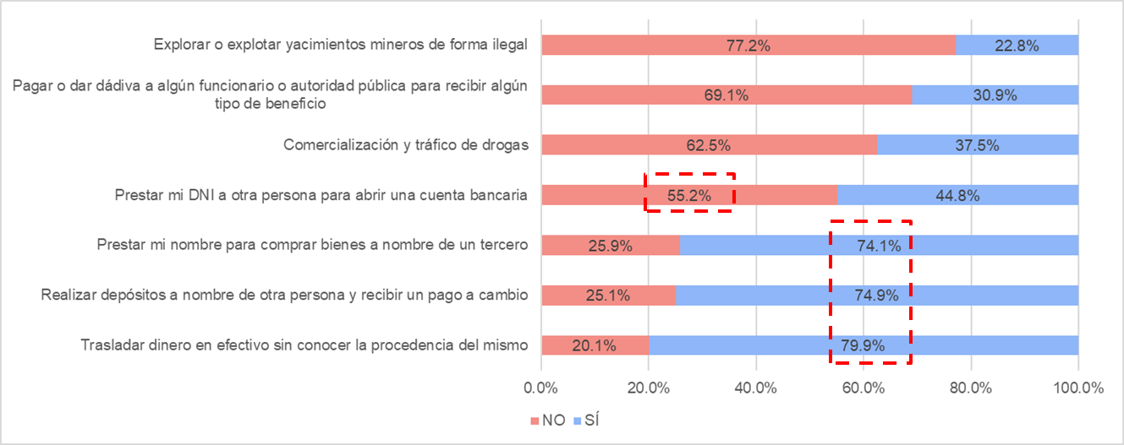

Fuente: I Encuesta sobre percepciones del lavado de activos en el Perú

La encuesta también buscó indagar sobre el conocimiento de las ciudadanas y los ciudadanos sobre las situaciones que constituyen delito de lavado de activos. Para ello, se les presentó una lista de situaciones y se les solicitó que marquen todas aquellas que consideraban pertinentes. El 79.9% considera que trasladar dinero en efectivo sin conocer la procedencia del mismo es un posible delito de lavado de activos, el 74.9% realizar depósitos a nombre de otra persona y recibir un pago a cambio, y el 74.1% prestar el nombre para comprar bienes a nombre de un tercero.

Por otro lado, el hecho de prestar el Documento Nacional de Identidad (DNI) a otra persona para abrir una cuenta bancaria solo fue considerado como delito por el 44.8% de las encuestadas y los encuestados. Esta última situación es bastante común y, a pesar de haber formado parte de diversas campañas de concientización contra el lavado de activos, todavía no es vista como una práctica errónea por la mayoría.

***Percepción y valoración sobre la lucha contra el LA***

Dentro de los principales resultados se identificó que más del 60% percibe que el LA tiene un impacto en su vida cotidiana. La mayoría de los encuestados considera que el crecimiento y la consolidación de organizaciones criminales (37.8%) es la consecuencia más grave de este delito, seguido por la afectación del correcto funcionamiento de la economía (20.1%). Asimismo, el 13.9% de los encuestados considera que la consecuencia más grave es que el LA afecta la confianza y legitimidad de las instituciones del Estado y el funcionamiento de la democracia.

**Cuadro 1:** El LA tiene consecuencias económicas y sociales que afectan considerablemente al Perú. Por favor ordene las siguientes en orden de prioridad, donde 1 es la que considera más grave y 6 la que considera menos grave (Pregunta N° 7).

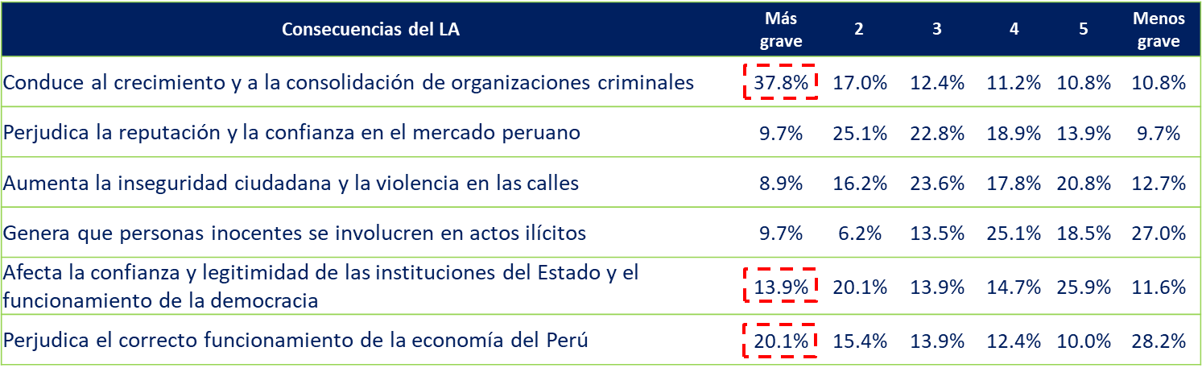

Fuente: I Encuesta sobre percepciones del lavado de activos en el Perú

Asimismo, la encuesta recogió información sobre la valoración de las ciudadanas y los ciudadanos respecto a la eficacia de las medidas de lucha contra el lavado de activos implementadas por el Estado Peruano. Se les presentó un listado de medidas y se les solicitó que indicaran su nivel de eficacia según la siguiente escala: muy eficaz, eficaz, regular, poco eficaz, nada eficaz, no sé.

Entre las medidas propuestas, la identificación del beneficiario final o dueño real de una empresa para determinar los verdaderos responsables de casos de lavado de activos es la medida valorada con un mayor nivel de eficacia, pues el 48.2% de participantes considera que es muy eficaz o eficaz. El acceso al secreto bancario y reserva tributaria como herramienta para fortalecer las investigaciones por lavado de activos también es valorada con un alto nivel de eficacia, pues el 45.2% considera que es muy eficaz o eficaz. Una tendencia similar se observa en el caso de la responsabilidad penal de personas jurídicas para sancionar a empresas por el delito de lavado de activos, donde el 42.9% califica esta medida como muy eficaz o eficaz. Con respecto a las medidas de extinción de dominio y promoción de la inclusión financiera, estas no alcanzan niveles de valoración de eficacia tan altos como las demás medidas. El 35.5% y el 41.3% de participantes respectivamente califica estas medidas como de una eficacia regular.

**Cuadro 2:** ¿Qué tan eficaces considera usted que son las medidas que el Estado Peruano ha tomado frente al LA? (Pregunta N° 9)

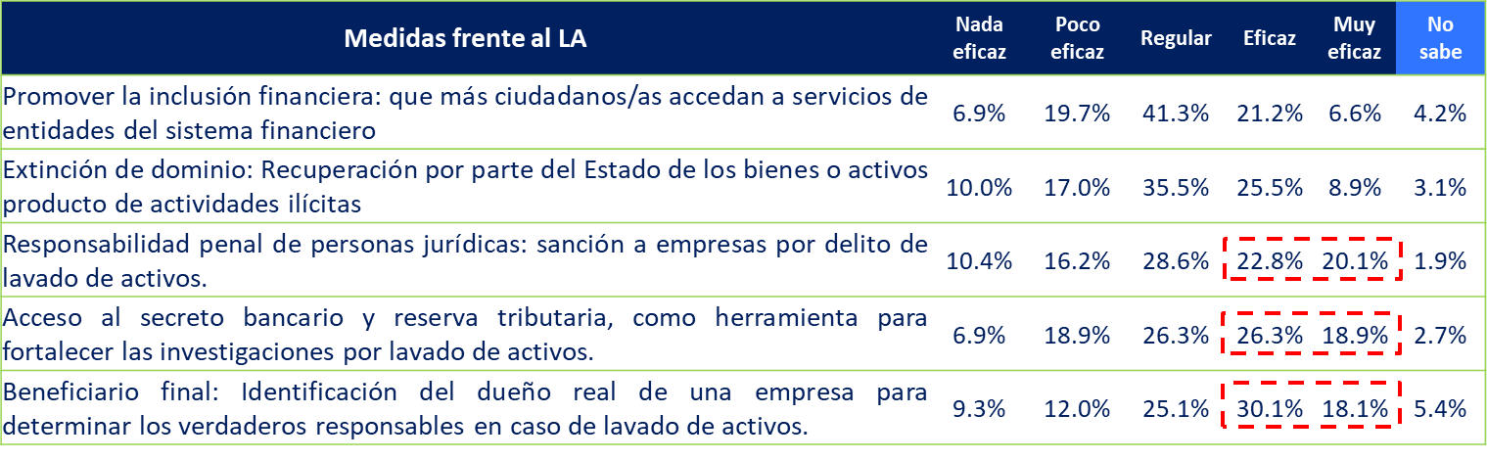

Fuente: I Encuesta sobre percepciones del lavado de activos en el Perú

En general, es posible observar que todas las medidas propuestas contra el lavado de activos son valoradas, como mínimo, con un nivel regular de eficacia por la mayoría de los participantes de la encuesta. Para todas las medidas, el porcentaje de encuestadas y encuestados que las consideran nada eficaces es inferior al 11.0%. Asimismo, se observa que el porcentaje de participantes que indica no conocer las medidas propuestas contra el lavado de activos es muy bajo, oscilando entre 1.9% y 5.4%, por lo que es posible mencionar que esta información suele ser de conocimiento público.

**Cuadro 2:** ¿Qué tan eficientemente considera que han realizado sus funciones las siguientes entidades del Sistema Nacional contra el Lavado de Activos? (Pregunta N° 10)

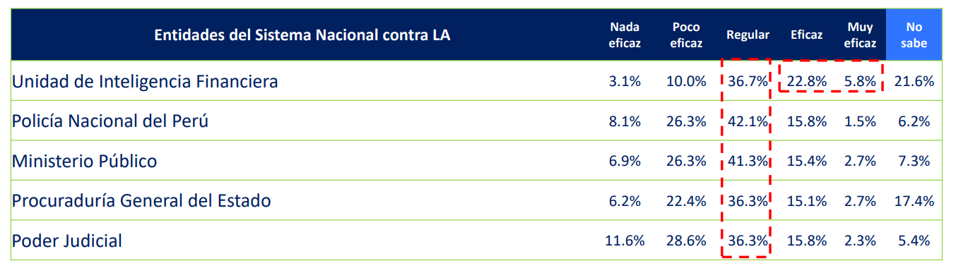

Fuente: I Encuesta sobre percepciones del lavado de activos en el Perú

Asimismo, en relación a la percepción de eficiencia de las entidades que conforman el Sistema Nacional contra el LA, se puede identificar que la mayoría de encuestados considera que las entidades del Sistema Nacional contra el LA tienen un nivel de eficiencia regular en el cumplimiento de sus funciones (oscilando entre el 36.3% y 42.1%).

En la misma línea, en un taller participativo realizado el día 10 de agosto del 2022, las autoridades públicas expresaron su preocupación e invocaron una mayor participación y resultados por parte del Ministerio Público y la existencia de una regulación más estricta para combatir el LA. Estas preocupaciones están acorde a lo respondido en las preguntas N° 9 y N° 10 de la Encuesta sobre percepciones de LA en el Perú.

***Situación ideal en torno a la lucha contra el LA***

Ahora bien, la encuesta recogió información sobre la situación futura deseada en la lucha contra el lavado de activos en el Perú, consultando a las encuestadas y los encuestados sobre las acciones que esperarían que se hayan logrado para enfrentar esta problemática hacia el año 2030. Se les presentó un listado de acciones y se les solicitó que las colocaran en orden de prioridad, desde la más prioritaria hasta la menos prioritaria.

El 32.8% de los encuestados y encuestados considera que la reducción del impacto del lavado de activos en la economía del país es la acción que se debería priorizar en la lucha contra este delito hacia el 2030. A diferencia de otras acciones, esta es la que claramente resalta como la más urgente. Asimismo, se observa que un porcentaje importante de participantes considera que asegurar la adecuada implementación de un sistema de prevención del lavado de activos es necesario, pues el 27.8% coloca esta acción como segunda prioridad. Luego, el fortalecimiento de los mecanismos de control y detección de activos ilícitos en el país, y el contar con instituciones no afectadas por el lavado de activos son colocadas como tercera y cuarta prioridad respectivamente.

Por último, es posible observar consenso entre las encuestadas y los encuestados respecto a la acción menos prioritaria, ya que el 36.3% coincide en que la implementación de acciones conjuntas entre el Estado, el sector privado y la sociedad civil para la lucha contra el lavado de activos es la acción de menor urgencia hacia el 2030.

**Cuadro 3:** Para el año 2030, ¿qué esperaría usted que se haya logrado en la lucha contra el lavado de activos en el Perú? Por favor ordene las siguientes acciones en orden de prioridad, donde 1 es la que considera más prioritaria y 6 la que considera menos prioritaria. (Pregunta N° 11)

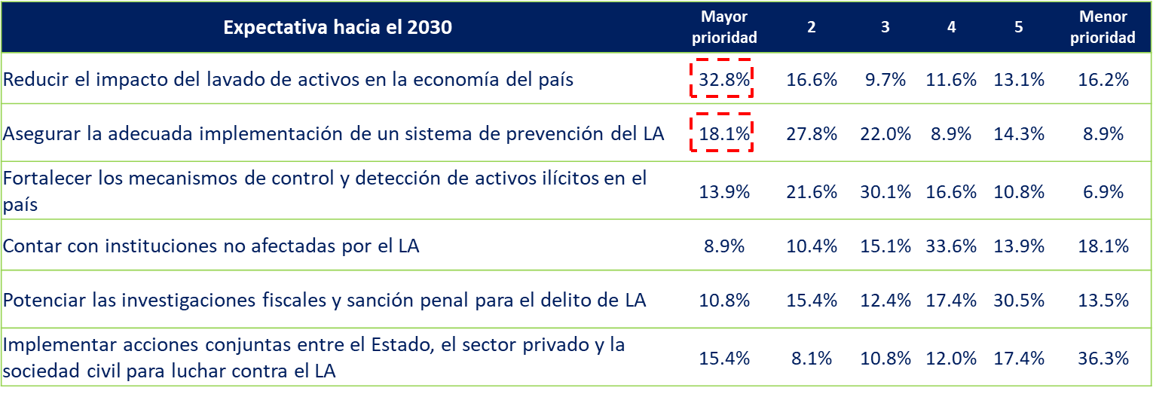

Fuente: I Encuesta sobre percepciones del lavado de activos en el Perú

La priorización de las acciones anteriormente señaladas realizada por las encuestadas y los encuestados es un insumo clave para la definición de la situación futura deseada de la Política Nacional contra el Lavado de Activos en el Perú.

## **Identificación y evaluación de riesgos y oportunidades**

Este apartado está compuesto por tres partes: las tendencias, los escenarios contextuales y la matriz de riesgos y oportunidades. Esta última es planteada a partir del análisis de los dos primeros.

### **Tendencias**

Según la Guía, una tendencia es un fenómeno que muestra un comportamiento creciente o decreciente con permanencia en el largo plazo. En otras palabras, una tendencia se define como el posible comportamiento a futuro de una variable asumiendo la continuidad de su patrón.

Para el presente entregable se seleccionaron 15 tendencias de los ámbitos social, ambiental, económico, tecnológico, político y ético del Observatorio Nacional de Prospectiva (CEPLAN, 2021a). Se realizó un análisis individual de cada una, valorando en qué medida podría impactar en el problema público.

|  |  |  |  |
| --- | --- | --- | --- |
| **Tipo** | **Tendencias** | **Descripción de la tendencia** | **Relación con la Política** |
| **SOCIALES** | **Hechos delictivos** | Con el impacto de la COVID-19, los expertos nacionales estiman que, en el periodo 2022-2030, los hechos delictivos crecerán, pero ligeramente. Asimismo, los expertos estiman que, debido al crecimiento en la cantidad de víctimas de hechos delictivos, se evidenciará un incremento significativo en el número de denuncias por comisión de delitos. | Esta tendencia afecta directamente el problema público pues al aumentar el nivel de incidencia de los delitos precedentes[2] es altamente probable que aumenten los casos de lavado de activos. |
| **Pobreza** | La pandemia incrementó significativamente el porcentaje de población en situación de pobreza monetaria (de 20.2% a 31%) y pobreza extrema (de 2.9% a 5.2%) en el periodo 2019-2021. En los próximos años se espera que los niveles de pobreza aumenten. | El aumento en los indicadores de pobreza y pobreza extrema, pone en situación de vulnerabilidad a gran parte de la población. Esta situación de precariedad y la falta de oportunidades producto de la pandemia pueden generar que este universo de la población considere realizar alguna actividad ilegal como fuente de ingreso, facilitando posteriormente la realización de actos de LA. |
| **Propagación COVID-19** | Al momento de la redacción de este documento se había iniciado la tercera ola de contagio del COVID-19 (variante Ómicron). Si bien existe incertidumbre acerca de cuándo se culminará la pandemia, es altamente probable que en el futuro cercano las medidas tomadas por el gobierno continúen, tales como el aforo de espacios cerrados, estados de emergencia en espacios donde los indicadores epidemiológicos se agraven, entre otros. | Esta tendencia influye negativamente en los fines de la política nacional contra el lavado de activos. Si el escenario pandémico continúa, esto posiblemente afecte las capacidades para cumplir sus obligaciones de los agentes públicos y privados que integran el sistema nacional contra el lavado de activos. Asimismo, considerando que frente a esta situación el Estado debe destinar grandes sumas de dinero para la adquisición de insumos (sobre todo médicos) será necesario la flexibilización de procedimientos para la adquisición de bienes, lo que supone un mayor riesgo de corrupción, lo que abre la posibilidad que el problema público (LA) se agrave.  Asimismo, la propagación del COVID-19 generará que se incremente el comercio electrónico y con estos los delitos cibernéticos. |
| **Trata de personas** | Al igual que las tendencias relacionadas a hechos delictivos, el CEPLAN estima que el delito de trata y explotación de personas se agrave para el periodo 2022-2030. Las redes de trata de personas tienen la capacidad de adaptar sus operaciones para aprovechar el impacto socioeconómico negativo que ha tenido la pandemia sobre ciertos grupos vulnerables de la población. | El aumento de la trata de personas afecta directamente al fenómeno de lavado de activos pues, al generar ganancias ilícitas, es uno de los delitos precedentes. Según información de la UIF, en el periodo 2012-2020 se han producido 3 informes de inteligencia ligados a trata de personas que involucran 2 millones de dólares. |
| **AMBIENTALES** | **Mayor degradación de los ecosistemas** | Según el CEPLAN, entre los años 2015 y 2018 la cantidad de hectáreas de ecosistemas degradados se incrementó en un 4%. Para los próximos años, se estima que la degradación de los ecosistemas continuará creciendo. Esto como consecuencia de actividades como la minería ilegal, la tala ilegal, la siembra de cultivos ilícitos, la extracción y comercio ilegal de especies de flora, fauna y recursos hidrobiológicos. | Siguiendo la tendencia anterior, el aumento de actividades ilícitas como minería ilegal y tala ilegal genera ganancias ilícitas que posibilita la ocurrencia de casos de lavado de activos. En el caso de la minería ilegal, según estadísticas de la UIF (62 informes de inteligencia), es la actividad que más dinero de origen ilícito concentra (8210 millones de dólares en el periodo 2011-2020). En el caso de la tala ilegal concentra 103 millones de dólares en el mismo periodo (2 informes de inteligencia). |
| **ECONÓMICAS** | **Dependencia en minerales** | La participación de las exportaciones de minerales respecto a las exportaciones totales representó una tendencia creciente con respecto a los datos reportados en el 2000. Con el impacto de la COVID-19, los expertos estiman que, para el periodo 2022-2030, la dependencia de los recursos minerales en la exportación continuará creciendo. | El incremento de la dependencia de los minerales y la probable alza de los precios de los mismos, generará que la actividad minera se intensifique, tanto la de tipo legal como ilegal. Al aumentar la actividad ilegal también la probabilidad de que los casos de lavado de activos provenientes de la minería ilegal (tanto dinero como oro ilegal) aumenta.  Sin embargo, la dependencia a la exportación de materias primas también generaría una mejora en la economía e ingresos para el país, lo que derivaría en contar con mayores recursos para combatir el LA. |
| **Flujos de capitales** | Se entiende flujos de capital como las inversiones extranjeras directas, las inversiones de cartera, así como flujos de capital con financiamiento no comercial (préstamos, depósitos, entre otros). Según el CEPLAN, se estima que para el periodo 2022-2030 los flujos de capitales externos continuarán creciendo, pero lentamente. | El mayor ingreso de capitales al país podría conllevar una mejora en la economía nacional pues habría una mayor inversión, lo que generaría mayores puestos de trabajos para la población, reduciendo su vulnerabilidad frente a las actividades ilícitas.  Por otro lado, la tendencia también podría implicar un incremento de los flujos financieros ilícitos. Según un estudio de la [UNODC](https://www.cdeunodc.inegi.org.mx/unodc/wp-content/uploads/2021/04/4.-PERU_COCAINA.pdf) que abarca el periodo 2012-2021, se afirma que en los años 2020 y 2021 se registraron los mayores niveles de flujos financieros ilícitos (2.45 y 2.27 miles de millones de dólares respectivamente). Estos estuvieron relacionados principalmente a las organizaciones narcotraficantes que envían la droga a mercados en América del Norte, Europa y Asia. |
| **Informalidad del empleo** | Según el INEI, la informalidad del empleo se había reducido en el periodo 2007-2019, de 80% a 72.7%. Sin embargo, los efectos económicos de la pandemia han generado que la informalidad del empleo aumente hasta el 75.3% durante el 2020. Se estima que este indicador seguirá creciendo durante el periodo 2022-2030 | Los altos niveles de informalidad del empleo ponen en situación de vulnerabilidad a gran parte de la población. En este escenario de necesidad muchas organizaciones criminales diseñan y ejecutan acciones para captar a este universo de personas e incorporarlas como operadores de sus actividades ilícitas. Así por ejemplo, hay personas que son utilizadas como testaferros con la promesa de recibir un beneficio económico. |
| **Integración comercial** | Según el CEPLAN, el grado de apertura comercial (exportaciones más importaciones como porcentaje del PBI) en 2020 fue 37,9%, una tendencia decreciente desde 2011; sin embargo, con respecto a lo reportado a inicios de los años noventa, la tendencia de apertura comercial fue creciente. | Una mayor integración comercial derivará en un mayor ingreso para el país y dinamización de la economía.  Sin embargo, la tendencia citada podría generar un mayor riesgo de que se importe/exporte bienes evadiendo el pago de impuestos lo que generará ganancias ilícitas susceptibles de ser lavadas.  En efecto, un fenómeno relacionado con el aumento de la integración comercial es la ocurrencia del denominado *trade based money laundering*, el cual es el proceso de encubrir el producto del delito y el activo (es decir, el movimiento de dinero) utilizando transacciones comerciales para legitimar sus orígenes ilícitos. |
| **PBI per cápita** | La pandemia, especialmente durante el año 2020, tuvo un efecto negativo sobre la economía del país (el 2020 se registró una variación negativa de -12.5% en comparación con el año anterior). A pesar de ello, se espera que, para el periodo 2022-2030, el PBI per cápita crezca, pero no tan rápido. | El crecimiento de la economía nacional, siguiendo la tendencia del PBI per cápita, genera un escenario positivo para la población en general; sin embargo, también plantea retos en materia de control y fiscalización por parte del Estado. Se deben considerar aspectos claves como el ingreso de flujos financieros ilícitos, la proliferación de actividades económicas ilegales que se vean fortalecidas por la estabilidad de la economía y el mercado, entre otros. |
| **TECNOLÓGICAS** | **Comercio electrónico** | Según CEPLAN, hasta el 2017, las ventas y compras por Internet (7 % y 20,2 %) habían presentado una tendencia creciente respecto a los datos reportados en 2012 (5,3 % y 9 %). En el período 2013-2019, se presentó una tendencia creciente moderada en el valor total de las ventas online, pasando de 800 a 4000 millones de dólares, siendo que para el 2020 las ventas aumentaran a 6000 millones de dólares, presentando una tasa de crecimiento anual del 50 %. Como impacto de la COVID-19, los expertos estiman que, para el periodo 2022-2030, las compras en línea continuarán creciendo. | El incremento del comercio electrónico genera mayor fluidez en la cadena de suministros de bienes y servicios al no contar con las limitaciones físicas de las tiendas tradicionales. Ello genera un mayor dinamismo a la economía del país y beneficios para la población.  Sin embargo, gran cantidad de operaciones comerciales electrónicas se realizan utilizando aplicaciones con intermediarios. El problema es que al verse implicados tantos agentes dentro de la operación y sumado al hecho de que los intermediarios no recolectan información sobre el origen del dinero, se dificulta detectar o rastrear la identidad del comprador, lo cual ha sido aprovechado por los grupos criminales para el lavado de activos.  Asimismo, al incrementarse el comercio electrónico, aumentan los casos de fraudes o phishing, el cual también podría ser un delito precedente del LA. |
| **Innovación** | El Índice Global de Innovación (GII) proporciona información sobre aspectos importantes en la innovación como las instituciones, el capital humano e investigación, infraestructura, sofisticación del mercado y de negocios. El Perú ha experimentado una tendencia ascendente en los resultados de este índice durante el periodo 2018-2020.  Se estima que en el periodo 2022-2030, la innovación crecerá puesto que la crisis derivada de la pandemia la ha impulsado en numerosos sectores, nuevos y tradicionales. | La evolución de la tecnología brindará mayores herramientas y recursos a las organizaciones criminales para facilitar sus actividades delictivas, lo que genera desafíos en materia de LA. Un caso emblemático es la aparición de las Fintech, los activos virtuales y la tecnología de cadena de bloques, los cuales facilitan las transferencias electrónicas.   Finalmente, la tecnología brinda al Estado mejores herramientas para combatir las actividades criminales. |
| **POLÍTICAS** | **Economía ilegal política** | La influencia que tienen las economías ilegales en el sistema político, se define como la capacidad de dominio de los capitales obtenidos de la producción y distribución de bienes y servicios prohibidos en la toma de decisiones del sistema político. Con el impacto de la COVID-19, los expertos nacionales estiman que, para el periodo 2022-2030, la economía ilegal continuará teniendo mayor influencia en el crecimiento económico y en el sistema político del país. | Se deberá monitorear las medidas de control y fiscalización adoptadas con relación a las organizaciones políticas para evitar que aportes de origen ilícito financien sus campañas y en consecuencia que se beneficien en un eventual gobierno. Esta tendencia refleja un especial riesgo para la construcción de la política nacional contra el lavado de activos. |
| **Desconfianza en los poderes del Estado** | Hasta 2020, la desconfianza en los poderes del Estado persistió en niveles elevados, superando el 70 % de la población durante la última década. Así, la desconfianza en el Congreso y en el Poder Judicial (87,9 % y 78,4 %), había presentado una tendencia creciente hasta el 2018, mostrando una leve reducción en los últimos 2 años. De igual forma, la desconfianza en el gobierno regional (76,8 %), la municipalidad provincial (78,8 %) y municipalidad distrital (80,2 %), venía mostrando una tendencia creciente hasta el 2018, aunque presentó una leve reducción en el 2019 y 2020. Sin embargo, la desaprobación de la gestión del gobierno central presenta una tendencia decreciente, pasando de 59,6% en 2015 a 40,6% en 2020. Con el impacto de la COVID-19, los expertos estiman que la desconfianza en los poderes del Estado crecerá en el periodo 2022 – 2030, pero ligeramente. | La desconfianza en los poderes del Estado afecta directamente la implementación de la política contra el lavado de activos. Parte importante de los objetivos comprende que el ciudadano (sea sujeto obligado o no) participe activamente en la lucha contra este delito en aspectos como la prevención o mediante la denuncia. Si la población no confía en los poderes del Estado, esto podría reducir la eficiencia de las medidas tomadas que consideren la participación activa de la ciudadanía. |
| **ÉTICA** | **Corrupción** | Según CEPLAN, hasta 2019, las personas que consideraron a la corrupción como el principal problema del país (61,6 %) habían presentado una tendencia creciente comparado con datos registrados en 2008 (23,8 %), aunque el porcentaje se redujo para el 2020 (48,8%).  Según la Encuesta Nacional de percepción de la Corrupción (Proética) el porcentaje de personas que considera la corrupción como uno de los principales problemas del país ha aumentado de 44% en el 2013 a 62% en el 2019. | Si bien, desde la percepción de la ciudadanía, la corrupción ha dejado de ser el principal problema del país, es necesario contemplar el riesgo de incremento de este delito en relación al LA.  Según estadísticas de la UIF, la cantidad de dinero lavado (informes de inteligencia financiera) que proviene de delitos contra la administración pública (entendida como corrupción de funcionarios y enriquecimiento ilícito) durante el periodo 2012-2020 asciende a 1420 millones de dólares. El aumento de los niveles de corrupción representaría una variable importante pues repercutirá en el aumento de casos de lavado de activos. Asimismo, hay que considerar que en los últimos años se han detectado casos emblemáticos de LA relacionados a corrupción que han motivado la creación/modificación de parte del aparato estatal para poder atender dicha problemática (Caso Odebrecht). Según el II Informe de sentencias condenatorias de Lavado de Activos en el Perú, los delitos contra la administración pública ocupan el tercer lugar en el ranking según número de sentencias. |

### **Escenarios contextuales**

Un escenario es una narración plausible que describe la configuración, a partir de la situación presente, de diversos contextos futuros de escala global que podrán afectar el desarrollo nacional. Para el presente entregable, al igual que en el caso de las tendencias, se tomó en consideración los escenarios que plantea el Observatorio Nacional de Prospectiva del CEPLAN.

|  |  |  |
| --- | --- | --- |
| **Escenario** | **Descripción** | **Relación con la Política** |
| **Escenario de crisis económica** | Describe el escenario de una gran recesión económica mundial posterior a la expansión de la COVID-19, generado por cambios en la geopolítica, la prolongación de la inestabilidad política de los países, los disturbios sociales, el debilitamiento de la cohesión de la Unión Europea y la intensificación de las tensiones comerciales entre las potencias económicas globales. | El fenómeno del lavado de activos tiene un alcance transnacional, pues en su ejecución pueden interactuar organizaciones o personas de distintos países y regiones. Un escenario de crisis económica mundial constituye un agravante para que este delito (así como los precedentes) prolifere con mayor intensidad. |
| **Escenario de crisis social** | Corresponde a un escenario de permanente inestabilidad social en el país, en el cual los ciudadanos han perdido confianza en el sistema político por los escándalos y delitos de corrupción, la desprotección de las autoridades, la desigualdad y la falta de transparencia y efectividad de la gestión de Estado. Ello se refleja en una mayor desaprobación de la gestión del gobierno central y regional, así como en un menor apoyo a la democracia y los partidos políticos. | Un escenario de crisis social, donde prime la desconfianza en el Estado, generaría una mayor incidencia de hechos delictivos. Esta situación aumentaría las probabilidades de que se intensifique el delito de LA. |
| **Escenario de disrupción tecnológica** | Describe un escenario de dinamismo económico y desarrollo nacional, producto del uso de tecnologías como la Inteligencia Artificial, big data, la educación virtual, entre otras. Su implementación es gatillada por la expansión de la COVID-19 que demanda medidas para frenar la tasa de contagios y fomentar el distanciamiento social. | Este escenario tendría un impacto considerable en el problema público y la implementación de la Política Nacional contra el lavado de activos. Plantea nuevos desafíos debido a que el avance de la tecnología genera nuevos mecanismos que pueden ser aprovechados por las organizaciones criminales para lavar el dinero de origen ilícito (activos virtuales, fintech, avance del comercio electrónico, etc.). Sin embargo, también provee nuevas herramientas al Estado para poder hacerle frente a esos retos, usando la tecnología y los nuevos recursos como inteligencia artificial, análisis de big data, entre otros. |

### **Matriz de riesgos y oportunidades**

Esta sección contiene los riesgos y oportunidades que se desprenden del análisis realizado a las tendencias y escenarios. Los riesgos implican potenciales situaciones de peligro o circunstancias indeseables que agudizarían el problema público del lavado de activos en el Perú. Por otro lado, las oportunidades son eventos que podrían aportar positivamente en la consecución de la situación futura deseada si son aprovechados oportunamente por las autoridades.

Luego de la identificación de los riesgos y oportunidades se procede a evaluar la probabilidad e impacto de cada uno de ellos para establecer su nivel de prioridad. Por ello, se ha seguido la siguiente metodología:

1. Identificar la probabilidad y el impacto del riesgo u oportunidad de acuerdo a las siguientes escalas:

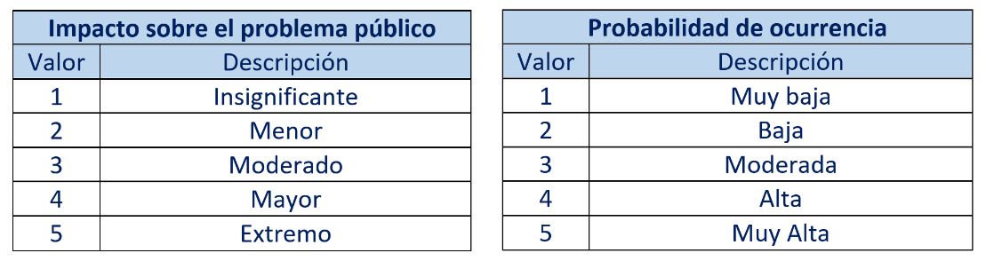

1. El siguiente paso es seleccionar aquellos con los puntajes más altos como los prioritarios para considerar en la enunciación de la situación futura deseada. Para ello, se realizará un cruce de ambas variables en un gráfico de dispersión y se asignará un puntaje a cada una de las posibles combinaciones (25).

**Tabla para la asignación del nivel de prioridad**

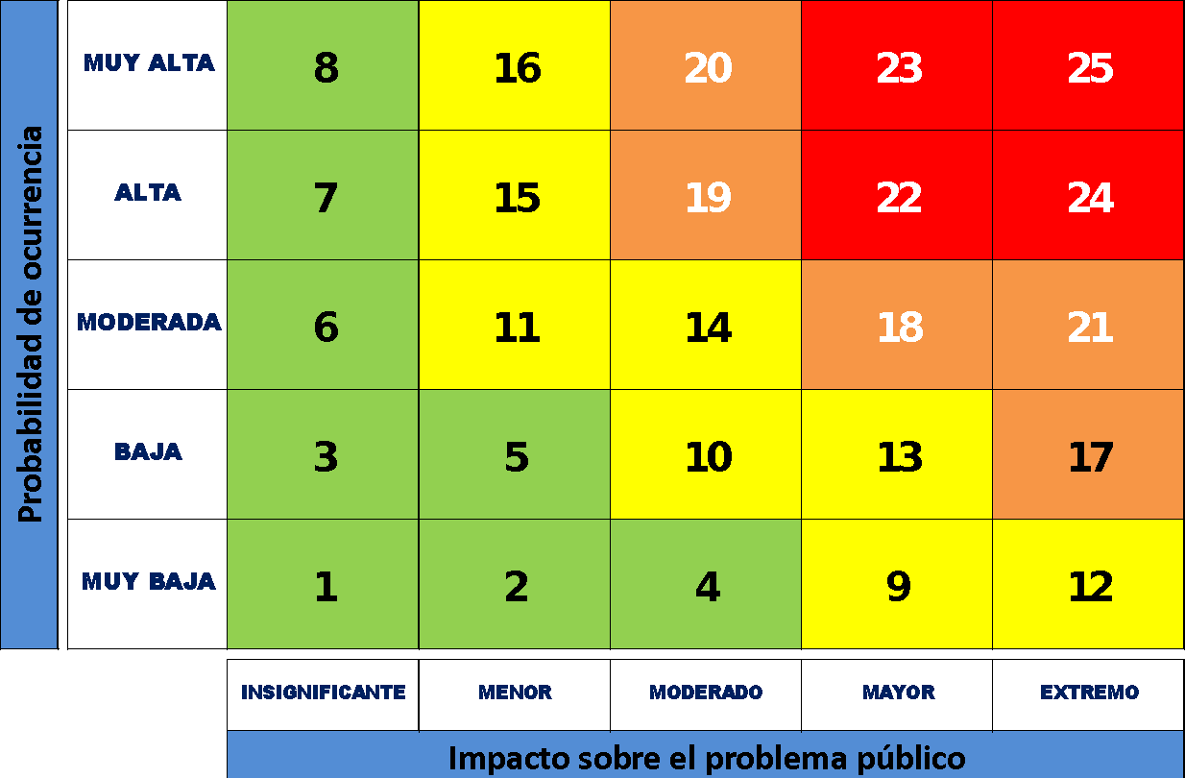

1. De esta manera se le asigna un nivel de prioridad a aquellos cruces que concentran los puntajes más altos (rojo, prioridad muy alta; naranja, prioridad alta; amarilla; prioridad media; verde, prioridad baja).

En base a la metodología presentada se tuvo el siguiente resultado:

**MATRIZ DE RIESGOS Y OPORTUNIDADES**

|  |  |  |  |  |  |  |  |
| --- | --- | --- | --- | --- | --- | --- | --- |
| **N°** | **Tendencia/Escenario en el que se enmarca** | **¿Riesgo u Oportunidad?** | **SITUACIÓN** | **IMPACTO** | **PROBABILIDAD** | **Puntaje** | **Prioridad** |
| **1** | **Hechos delictivos** | **Riesgo** | Que ante una tendencia de incremento de los hechos delictivos en nuestro país (entre ellos, los principales delitos identificados en la ENR 2021: minería ilegal, delitos contra la administración pública, TID, delitos tributarios, delitos contra el patrimonio y delitos aduaneros) ocurra en paralelo un incremento de los casos de lavado de activos; ya que el delincuente o las organizaciones criminales buscarán insertar el dinero ilícito en la economía formal del país. | Extremo | Alta | 24 | Muy alta |
| **2** | **Escenario de disrupción tecnológica; Hechos delictivos, Innovación; Comercio electrónico** | **Riesgo** | Que el creciente uso de tecnologías, la falta de conocimiento sobre ellas y la ausencia de su regulación facilite el accionar de las organizaciones criminales y la comisión de actos de lavado de activos. | Mayor | Muy Alta | 23 | Muy alta |
| **3** | **Propagación COVID-19 y corrupción** | **Riesgo** | Que, ante las medidas para flexibilizar las adquisiciones de bienes dentro del marco de la pandemia, aumenten los casos de corrupción y, en consecuencia, los casos de LA asociados a este delito precedente. | Mayor | Muy Alta | 23 | Muy alta |
| **4** | **Escenario de disrupción tecnológica** | **Oportunidad** | Que el Estado posea mayores capacidades tecnológicas y técnicas para regular y supervisar actividades que impliquen el uso de tecnología, así como para investigar los delitos relacionados. | Extremo | Moderada | 21 | Alta |
| **5** | **PBI per cápita** | **Oportunidad** | Que las autoridades competentes del Estado posea mayores recursos para cumplir adecuadamente su labor de fiscalización y control a organizaciones políticas y entidades públicas. | Extremo | Moderada | 21 | Alta |
| **6** | **Propagación COVID-19** | **Riesgo** | Que ante un escenario de intensificación de la pandemia el Estado se afecten las capacidades de los agentes públicos y privados queintegran el sistema nacional contra el LA y se incrementen las actividades ilícitas que generen fondos activos pasibles de ser lavados | Mayor | Moderada | 18 | Alta |
| **7** | **Pobreza; Escenario de crisis económica** | **Riesgo** | Que ante el incremento de la pobreza en el Perú las personas sean pasibles de ser captadas por las organizaciones criminales para participar en sus actividades ilícitas. | Mayor | Moderada | 18 | Alta |
| **8** | **Dependencia en los minerales; PBI per cápita; Flujo de capitales; integración comercial** | **Oportunidad** | Que ante la mejora de la economía nacional se incremente el presupuesto público, a través del cual se podrá asignar mayores recursos para fortalecer el capital humano y las herramientas tecnológicas de las entidades públicas que integran el sistema nacional contra el LA. | Mayor | Moderada | 18 | Alta |
| **9** | **Flujos de capitales; Integración comercial** | **Riesgo** | Que el mayor flujo de capitales y la mayor apertura comercial implique un aumento de los flujos financieros ilícitos y delitos como el contrabando y, en consecuencia, los casos de LA asociados a este delito precedente. | Mayor | Moderada | 18 | Alta |
| **10** | **Innovación,  Escenario de disrupción tecnológica** | **Oportunidad** | Que al contar con mayores herramientas tecnológicas se generen mayores sinergias y se mejore la coordinación institucional entre las distintas entidades del Sistema Nacional contra el LA | Mayor | Moderada | 18 | Alta |
| **11** | **Desconfianza en los poderes del Estado; Corrupción; Escenario de crisis social** | **Riesgo** | Que ante el aumento de la corrupción, la falta de integridad pública en los funcionarios y servidores públicos y la desconfianza en los poderes del Estado se reduzca la participación activa de la ciudadanía en la lucha contra el lavado de activos. | Moderado | Moderada | 14 | Media |
| **12** | **Economía ilegal política** | **Riesgo** | Que se siga financiando campañas de organizaciones políticas con aportes de origen ilícito y, posteriormente, se beneficien cuando eventualmente lleguen al gobierno. | Moderado | Baja | 10 | Media |

## **Situación futura deseada al 2030**

Luego del análisis de la información de las aspiraciones de la población en relación al problema público y la Política, así como el análisis de riesgos y oportunidades (derivados del análisis de tendencias y escenarios) se plantea la siguiente situación futura deseada:

**Al año 2030, se habrá optimizado el combate del lavado de activos, incrementando el número de SO inscritos con OC vigente en la UIF en un 48%, logrando que el 85% de ROS enviados por SO sean de buena calidad e incrementando en un 75% el número de sentencias condenatorias firmes de LA.[3]**

Fundamento

La política busca reducir la incidencia del delito de LA en el país para disminuir el impacto socioeconómico que genera en la vida de los ciudadanos y agentes económicos.

En tal sentido, se propone una intervención de carácter multisectorial a través de las entidades del Sistema Nacional contra el LA, que se oriente a fortalecer la prevención de lavado de activos por parte de los SO, así como la capacidad de persecución, investigación y sanción del Estado. Asimismo, se pondrá énfasis en el fortalecimiento de acciones que mejoren la articulación entre el Estado, el sector privado y la sociedad civil.

También esta intervención estará dirigida a concientizar a la ciudadanía en general sobre los alcances del LA, sus consecuencias, y el rol de las entidades del Sistema Nacional contra el LA.

Para ello, se deberá tomar en cuenta oportunidades como la mayor disposición de herramientas tecnológicas, la disposición de las autoridades para generar sinergias y mejoras en la coordinación institucional y el fortalecimiento del capital humano en las entidades públicas debido al incremento del presupuesto asignado.

En tal sentido, se habrán mitigado el riesgo asociado al incremento del dinero ilícito que ingresa a la economía producto de actividades criminales y el crecimiento de las organizaciones criminales, la desconfianza en las autoridades que integran el Sistema Nacional contra LA y la escasa participación activa de la ciudadanía en la lucha contra el LA.

Finalmente, se espera que la situación futura descrita se refleje también en una mejoría en los resultados de la evaluación de la siguiente ronda de Evaluación Mutua del Grupo de Acción Financiera de Latinoamérica (GAFILAT)[4]. Asimismo, estos cambios también podría verse reflejado en una mejoría de la posición del Perú en el ranking de riesgos de lavado de activos y financiamiento del terrorismo elaborado por el Basel Institute on Governance[5].

# **Selección de alternativas de solución**

En base al análisis previo sobre la situación futura deseada y tomando como referencia la delimitación y estructuración del problema público (Entregable N° 1), se plantearon las alternativas de solución, las cuales se definen como posibles cursos de acción para la solución del problema.

Según el modelo del problema público, se han identificado cuatro causas principales que generan el ingreso de activos provenientes de actividades criminales a la economía formal. En base a estas causas se obtuvo información de sustento a partir de la revisión de instrumentos de política anteriores, estándares internacionales, producción académica, opinión de expertos, entre otros, para plantear las alternativas de solución.

En una primera fase se contó con una primera propuesta que comprendía 21 alternativas de solución. Posteriormente, se analizaron las alternativas propuestas utilizando los criterios de análisis planteados por CEPLAN (siguiente sección) con el objetivo de lograr encontrar el número de alternativas que logren un mayor impacto y solucionen el problema público del lavado de activos (Anexo N° 3). En base a este análisis se logró acotar el número a 15 alternativas de solución.

## **Criterios de análisis**

Para la selección de las alternativas de solución se han tomado en consideración los criterios de análisis a utilizar, de acuerdo a lo especificado en la Guía de Políticas Nacionales del CEPLAN, que incorpora las siguientes variables:

* **Viabilidad política:** Se refiere a la aceptación política de la propuesta. Permite verificar la consistencia de la propuesta con las demás políticas de Estado y los objetivos del Plan Estratégico de Desarrollo Nacional. Asimismo, se refiere a si la alternativa está alineada con las políticas públicas priorizadas por el Estado.
* **Viabilidad social:** Se refiere a la aceptación del público afectado por la política. Esta depende en muchos casos del grado de consistencia de las políticas con sus tradiciones y culturas (considerando a la población pero también a la cultura de las organizaciones y entidades públicas intervinientes). Es importante incorporar la participación de los actores afectados superando las limitaciones (social, económico, político) que podrían afectar su capacidad de influir en la selección de alternativas de solución.
* **Viabilidad administrativa:** Se refiere a la capacidad de gestión y de realizar arreglos institucionales en los ministerios o entidades intervinientes para implementar la alternativa de solución.
* **Efectividad:** Se refiere al impacto de la alternativa de solución en el logro del objetivo. En este aspecto, se ha consultado evidencia sobre intervenciones similares / previas a fin de determinar la efectividad de la alternativa de solución.

Para cada una de las variables se ha optado por utilizar una escala Likert del 1 al 5, donde 1 indica la menor intensidad/nivel y el 5 la mayor. Finalmente, luego de calcular un puntaje total para cada alternativa de solución (suma de las cuatro variables), se eligieron aquellas que obtuvieron los mayores valores.

Asimismo, se utilizan los siguientes criterios para identificar los instrumentos de implementación de las alternativas:

|  |  |
| --- | --- |
| **Tipo de instrumento** | **Descripción** |
| **Económico** | Aquellos que impulsan un curso de acción determinado en un ámbito concreto a través de medidas basadas en facilitar, apoyar o estimular ciertas actividades. |
| **Informativo** | Aquellos que buscan concientizar sobre determinados problemas o fortalecer valores, así como aquellos basados en la distribución del conocimiento entre diversos actores sociales |
| **Regulador** | Aquellos que consisten en producir instrumentos normativos. |
| **Gestión** | Aquellos que se refieren a modificaciones de procesos o actividades dentro de una o más instituciones públicas. |

***Sobre análisis costo-beneficio***

No se utilizó el análisis costo-beneficio debido a que el fenómeno del LA tiene carácter multidimensional y dicha complejidad se traduce en la escasez de mediciones y datos cuantitativos, tanto de la propia magnitud del fenómeno delictivo (lo que se reflejó en el diagnóstico realizado) como de los impactos materiales (expresados en un valor económico) que puedan ocasionar a la ciudadanía en general. Esta es una limitación en intervenciones relacionadas a este fenómeno a nivel mundial. Ello hace inviable técnicamente el cálculo monetizado de los beneficios que podrían generar las alternativas de solución propuestas en este documento.

Asimismo, dicho análisis prioriza la selección de una alternativa en base a la comparación del costo monetario, dejando de lado criterios inmateriales como los costes sociales o políticos de las mismas, los cuales son más adecuados para evaluar las alternativas de una política que atiende una problemática de este tipo, en el que el campo de acción y la población objetivo no son acotados.

Por ello, las alternativas de solución se realizaron en base a los criterios establecidos por el CEPLAN en la Guía de Políticas Nacionales (2018), los cuales incluyen el análisis de la viabilidad política, viabilidad social, viabilidad administrativa, así como la efectividad, priorizando la consulta de evidencia sobre intervenciones similares tanto a nivel nacional como internacional.

## **Alternativas de solución seleccionadas**

Las alternativas de solución seleccionadas para la presente Política Nacional contra Lavado de Activos son las siguientes:

|  |  |  |  |  |  |  |  |  |
| --- | --- | --- | --- | --- | --- | --- | --- | --- |
| **CAUSA PRIMARIA** | **Alternativa de solución** | **Instrumentos de implementación** | **Tipo de intervención** | **Criterios** | | | | **Puntaje final** |
| **Viabilidad política** | **Viabilidad social** | **Viabilidad administrativa** | **Efectividad** |
| **1. Existencia de informalidad en la economía como factor de riesgo de LA** | 1. Desarrollar actividades educativas para fortalecer las capacidades financieras y combatir la informalidad como factor de riesgo de LA | Informativo | **Modificación y mejora de intervención existente** | 5 | 2 | 3 | 4 | 14 |
| **2. Deficiente prevención de LA por parte de los sujetos obligados** | 2. Profundizar la comprensión de los riesgos de LA/FT en los sujetos obligados | Informativo | **Modificación y mejora de intervención existente** | 4 | 3 | 4 | 5 | 16 |
| 3. Diseño de herramientas que ayuden a los SO a fortalecer la implementación del SPLAFT con un EBR | Informativo | **Modificación y mejora de intervención existente** | 5 | 3 | 4 | 5 | 17 |
| **3. Debilidad del Estado para combatir el LA** | 4. Generar un marco normativo para regular los proveedores de servicios de activos virtuales. | Regulador | **Nueva intervención** | 3 | 2 | 3 | 5 | 13 |
| 5. Potenciar y/o diseñar supervisión con un EBR (sectores de valores, casinos y tragamonedas, abogados, contadores y remesas postales). | Gestión | **Modificación y mejora de intervención existente** | 4 | 4 | 3 | 5 | 16 |
| 6. Diseñar e implementar mecanismos que provean la información suficiente a los supervisores sobre los SO | Gestión | **Nueva intervención** | 4 | 4 | 4 | 5 | 17 |
| 7. Fortalecer los controles en zonas de alto riesgo (frontera, puerto, aeropuertos, etc.) para evitar el transporte de dinero en efectivo de origen ilícito | Gestión | **Modificación y mejora de intervención existente** | 4 | 4 | 4 | 5 | 17 |
| 8. Creación de herramientas para garantizar la atención oportuna de requerimientos de información (a entidades públicas y del sistema financiero) durante investigaciones de LA | Gestión | **Nueva intervención** | 5 | 3 | 2 | 5 | 15 |
| 9. Fortalecer con mayores recursos humanos, debidamente capacitados, recursos físicos (equipamiento) y tecnológicos la atención de casos de LA a nivel fiscal, policial y de procuraduría pública competente | Gestión | **Modificación y mejora de intervención existente** | 5 | 5 | 2 | 5 | 17 |
| 10. Capacitar a fiscales y jueces en casos de LA en materia de prueba indiciaria y manejo de audiencias | Informativo | **Nueva intervención** | 5 | 5 | 3 | 5 | 18 |
| 11. Fortalecer con mayores recursos humanos, debidamente capacitados, recursos físicos (equipamiento) y tecnológicos la atención a nivel judicial de casos de LA | Gestión | **Modificación y mejora de intervención existente** | 5 | 5 | 2 | 5 | 17 |
| **4. Insuficiente articulación y participación activa entre el Estado, el sector privado y la sociedad civil en la lucha contra LA** | 12. Optimizar los mecanismos de comunicación de los bienes ilícitos detectados hacia el Sistema de Extinción de Dominio | Gestión | **Modificación y mejora de intervención existente** | 4 | 3 | 3 | 4 | 14 |
| 13. Fomentar la interoperabilidad de los sistemas de información referida a LA entre las entidades del Sistema. | Gestión | **Nueva intervención** | 4 | 4 | 3 | 4 | 15 |
| 14. Diseñar e implementar sistemas de información para mejorar la comprensión del LA | Gestión | **Modificación y mejora de intervención existente** | 5 | 4 | 4 | 4 | 17 |
| 15. Fomentar la concientización sobre los daños que produce el LA en los sujetos obligados y los clientes | Informativo | **Modificación y mejora de intervención existente** | 5 | 4 | 4 | 5 | 18 |

## **Evidencia de Alternativas de Solución**

### **Causa 1: Existencia de informalidad en la economía como factor de riesgo de LA**

**1. Desarrollar actividades educativas para fortalecer las capacidades financieras y combatir la informalidad como factor de riesgo de LA**

Esta alternativa comprende un proceso de desarrollo de capacidades en la población que fomente el uso de los servicios del sistema financiero, mediante campañas o cursos, especialmente en zonas alejadas del país y con alto nivel de riesgo de LA. Asimismo, la incorporación de contenido en la currícula nacional alineado con el objetivo de propiciar la inclusión de la cultura financiera y de respecto a la legalidad.

Como antecedente, a nivel nacional, en el año 2019, mediante Decreto Supremo N° 255- 2019-EF se aprobó la Política Nacional de Inclusión Financiera (PNIF) y, en el 2021, el Plan Estratégico Multisectorial de la PNIF, documentos que consideran a la educación financiera como un medio para mejorar las competencias y capacidades financieras y así generar confianza en el sistema financiero.

Otra referencia a resaltar es la Ley N° 31337, Ley que declara de Interés Nacional la Introducción de contenidos curriculares de estudio de la ciudadanía y de los valores éticos y cívicos para la lucha frontal contra la corrupción en el Perú e Historia del Perú, en la cual se establece que el Ministerio de Educación deberá establecer los procedimientos para que se implementen los contenidos curriculares dentro del Currículo Nacional Escolar 2021 por parte de las instituciones educativas del país para el nivel secundario.

Cabe destacar también como antecedente que la Superintendencia de Banca, Seguros y AFP (a través del Departamento de Educación e Inclusión Financiera), tiene experiencia previa en el desarrollo de programas para fomentar la inclusión financiera como por ejemplo el Programa Finanzas en el Cole. Este programa está dirigido a los docentes de centros educativos públicos en el ámbito urbano y rural y se desarrolló en el marco de un convenio suscrito con el Ministerio de Educación. El programa Finanzas en el Cole brinda conocimientos financieros al docente de educación pública para que pueda desarrollar en sus estudiantes competencias que les permitan gestionar adecuadamente sus recursos y en el futuro ser usuarios informados que tomen decisiones responsables sobre productos y servicios financieros.

### **Causa 2: Deficiente prevención de LA por parte de los sujetos obligados**

**2. Profundizar la comprensión de los riesgos de LA en los sujetos obligados.**

Esta alternativa se orienta a fortalecer la comprensión de los riesgos de lavado de activos, tanto a nivel nacional como a nivel de cada sector. Ello implica realizar una difusión de los resultados de la Evaluación Nacional de Riesgo, así como de las evaluaciones sectoriales, informe de sentencias o cualquier documento que identifique riesgos de LA, a través de diversos medios de difusión (página web, talleres, cursos de capacitación o campañas).

Cabe resaltar, que dicha alternativa se enmarca en una de las acciones prioritarias establecidas en el IEM (implementación de instancias que permitan una comprensión común respecto al riesgo LA/FT en el país, su magnitud e impacto).

Siguiendo esta línea, se ha podido identificar referencias regionales de aplicación de políticas públicas en temas similares:

|  |  |
| --- | --- |
| **País** | **Experiencia** |
| **Chile** | Dentro de la Estrategia Nacional para Prevenir y Combatir el Lavado de Activos y el Financiamiento del Terrorismo y Plan de Acción 2018-2020, se planteó como una línea estratégica la capacitación, entendida como el fortalecimiento de las capacidades y habilidades para la prevención y combate del LA/FT. Según se explicita, se busca que los actores del Sistema Nacional ALA/CFT profundicen la comprensión apropiada de sus riesgos en materia de lavado de activos y financiamiento del terrorismo, e integren ese conocimiento en las acciones dirigidas a mitigar esos riesgos.  Resalta que esta línea de trabajo de capacitación contempla cuatro universos de destinatarios, con sus particulares necesidades y requerimientos: el sector privado en su calidad de sujeto obligado; el sector público en su calidad de sujeto reportante; las instituciones que conforman la Estrategia Nacional, en su calidad de supervisores, fiscalizadores y persecutores del delito de LA/FT; y finalmente, el público general.  Algunas acciones a implementar que se plantearon y que pueden servir como referencia para la presente política son:   * Difundir la Evaluación Nacional de Riesgos (ENR) en el sector privado para la incorporación de los riesgos de LA/FT en sus matrices de riesgo y en el cumplimiento de la normativa ALA/CFT (Acción 4.1.1). * Generar insumos, guías prácticas y materiales de ayuda para la mejor implementación del Enfoque Basado en Riesgos (EBR) por parte de los sujetos obligados en el cumplimiento de la normativa ALA/CFT. * Fortalecer el diseño y ejecución del programa de capacitación sobre el Sistema Nacional ALA/CFT en el sector privado. * Fortalecer el diseño y ejecución del programa de capacitación sobre el Sistema Nacional ALA/CFT en el sector privado. * Fortalecer el diseño y ejecución de una política de mejoramiento de las capacidades de reporte de operaciones sospechosas en el sector privado a partir de la comprensión de sus riesgos. |
| **Uruguay** | En la Estrategia Nacional contra el LA/FT/FPADM elaborada para el periodo 2017-2020 se contempla las medidas a adoptar por las distintas autoridades competentes del Estado uruguayo. Esta estrategia contiene un plan de acción que establece 16 objetivos, con metas y acciones a desarrollar.  Uno de los objetivos vinculados al fortalecimiento general del sistema ALA/CFT se dirige a fortalecer el conocimiento de los riesgos de LA/FT a los que se encuentra expuesto el país, así como las políticas y medidas diseñadas para mitigarlos. |
| **Colombia** | La nueva Política Nacional Antilavado de Activos, Contra la Financiación del Terrorismo y Contra la Financiación de la Proliferación de Armas de Destrucción Masiva, está contenida en el documento del Consejo Nacional de Política Económica y Social -CONPES- 4042 del 2021.  En este último se planteó como una línea de acción promover planes de capacitación que contribuyan a cerrar las brechas en el entendimiento de los fenómenos de LA/FT/FPADM. Con el propósito de disminuir las asimetrías en el entendimiento de estos fenómenos la UIAF, con el apoyo de las demás entidades que conforman dicho sistema, desarrollará e implementará una Plataforma de Entrenamiento Multidimensional (PEM). El cual comprende un modelo pedagógico y una certificación académica. Aunado a ello, la PEM conseguirá que todos los actores profundicen sobre su propio rol dentro de la cadena de prevención, detección, investigación y judicialización, así como sobre el rol y las necesidades de información de los otros componentes del Sistema ALA/CFT de las que directamente no hace parte. Esta acción iniciará en el mes de agosto de 2021 y se desarrollará hasta diciembre de 2024. |

**3. Diseño de herramientas que ayuden a los SO a fortalecer la implementación del SPLAFT con un EBR**

Esta alternativa implica la preparación de herramientas que faciliten a los sujetos obligados (en general) el diseño, la planeación e implementación de los sistemas de prevención de lavado de activos con EBR en sus respectivos sectores. Esta alternativa debe contemplar un público diferenciado de acuerdo a las características de los SO, los sectores de los que provienen, su naturaleza (persona jurídica o persona natural) y sus recursos disponibles (diferencia entre grandes, medianas y pequeñas empresas). Asimismo, estas herramientas deberán considerar modelos con enfoque práctico que faciliten la implementación de un sistema de prevención.

Siguiendo esta línea, se ha podido identificar referencias regionales que buscan fortalecer la implementación de un SPLAFT con EBR en temas similares:

|  |  |
| --- | --- |
| **País** | **Experiencia** |
| **Chile** | Dentro de la Estrategia Nacional para Prevenir y Combatir el Lavado de Activos y el Financiamiento del Terrorismo y Plan de Acción 2018-2020, se planteó como una acción el: Generar insumos, guías prácticas y materiales de ayuda para la mejor implementación del Enfoque Basado en Riesgos (EBR) por parte de los sujetos obligados en el cumplimiento de la normativa ALA/CFT.  Asimismo, consideramos una buena práctica el Modelo para Formular e Implementar un Sistema de Prevención de Lavado de Activos, Financiamiento del Terrorismo y Delitos Funcionarios elaborado por la Unidad de Análisis Financiero de Chile. El propósito de dicho documento es servir de modelo para la formulación e implementación de un Sistema de Prevención de Lavado de Activos, entre otros, en las instituciones y órganos públicos. Este documento propone que cada organización deberá analizar los componentes del Modelo para implementar el sistema de prevención, de acuerdo a la naturaleza, características y sector en el cual se desarrollan. |
| **República Dominicana** | El Comité Nacional contra el Lavado de Activos y Financiamiento del Terrorismo (CONCLAFIT) de la República Dominicana emitió una Guía para la implementación de un Sistema de Administración de Riesgo de Prevención de Lavado de Activos y Financiamiento del Terrorismo. Esta guía contiene los elementos básicos para la implementación de un sistema de administración de riesgo de prevención de Lavado de Activos. Fue elaborada tomando en consideración los estándares internacionales de la materia y las regulaciones locales, con el fin de facilitar la identificación, medición, control, mitigación y monitoreo de los riesgos de lavado de activos y financiamiento del terrorismo a los que se pueden exponer los sujetos obligados durante el desarrollo de sus actividades comerciales. Este documento tiene por propósito trazar las pautas generales para el proceso de gestión de riesgos de LA/FT y contiene elementos básicos para orientar a los sujetos obligados que se encuentran en una etapa inicial de desarrollo de su sistema. |
| **Colombia** | La Cámara de Comercio de Bogotá junto con la Oficina de las Naciones Unidas contra la Droga y el Delito (UNODC) publicaron un Modelo de Gestión de Riesgos de LA/FT para el sector real. El propósito de esta guía es la adopción de un Sistema de Gestión de Riesgo de LA y FT para el sector real, recoge criterios y métodos uniformes para el desarrollo e implementación de un Sistema de Gestión del Riesgo de LA/FT, y reconoce el riesgo de cada empresa. |

Cabe mencionar que, en el ámbito nacional, la UIF ha publicado en su portal web una serie de guías con el objeto de que sirvan de instrumentos de apoyo para el cumplimiento de las obligaciones del SPLAFT de los sujetos obligados supervisados por la UIF, entre las cuales destacan:

* Guía para la debida diligencia en el conocimiento del cliente con un enfoque basado en riesgos, con énfasis en el régimen reforzado, dirigida al sector notarial.
* Guía para la aplicación de la debida diligencia en el conocimiento del cliente con un enfoque basado en riesgos dirigida a la actividad de compraventa de vehículos nuevos.
* Guía para la aplicación de la debida diligencia en el conocimiento del cliente con un enfoque basado en riesgos, dirigida al sector construcción y/o inmobiliario.
* Guía para la implementación del Sistema de Prevención del Lavado de Activos y de Financiamiento del Terrorismo con Enfoque Basado en Riesgos en el Sector de Compraventa de Divisas.

### **Causa 3: Debilidad del Estado para combatir el LA**

**4. Generar un marco normativo integral para regular los proveedores de servicios de activos virtuales**

Esta alternativa, conforme a la modificación de la Recomendación 15 del GAFI (octubre, 2018) y su Nota Interpretativa (junio 2019), tiene como objetivo generar los instrumentos jurídicos necesarios para regular a los proveedores de servicios de activos virtuales. La regulación no sólo debe apuntar a incluirlos como sujetos obligados, sino también a especificar los temas relacionados a supervisión, así como lineamientos para investigaciones que involucren el uso de AV, disponer su incautación y decomiso

Mediante la *Guía actualizada para un enfoque basado en el riesgo a los activos virtuales y proveedores de servicios de activos* (2021), el GAFI busca ayudar a las autoridades nacionales a entender y desarrollar respuestas regulatorias a las actividades de AV y PSAV cubiertos, incluyendo la modificación de las leyes nacionales, cuando sea aplicable, en sus respectivas jurisdicciones con el fin de abordar los riesgos de LA/FT asociados a estas actividades. En la misma guía se precisan, como referencia las medidas tomadas por otros países en la aplicación del enfoque basado en el riesgo aplicado a los AV y PSAV:

**Resumen de enfoques jurisdiccionales a la regulación y supervisión de actividades de AV y PSAV**

|  |  |
| --- | --- |
| **País** | **Experiencia** |
| Italia | * Los proveedores de servicios relacionados con los AV deben estar inscritos en una sección especial del registro que lleva el “Organismo degli Agenti e dei Mediatori” (OAM). El registro es una condición previa para que los proveedores de servicios relacionados con los AV puedan llevar a cabo su actividad en Italia. Actualmente se está trabajando en la implantación del registro. * Los PSAV se consideran sujetos obligados y están sujetos a todo el conjunto de medidas ALA/CFT. * El 21 de marzo de 2019, Italia adoptó la actualización de la Evaluación Nacional de Riesgos (ENR). Incluye una evaluación de los riesgos de LA/FT que emanan de los AV. * Los ROS y el análisis posterior realizado por la UIF italiana le permiten recopilar información sobre: i) PSAV que operan en Italia, incluidos los datos empresariales o datos sobre el beneficiario final; ii) información detallada sobre cuentas bancarias y el detalle de las transacciones; iii) datos sobre el perfil personal y económico del cliente o del titular del monedero; iv) información sobre el monedero o la cuenta; y v) tipo y características principales de los AV. * En diciembre de 2016 y julio de 2018, la UIF publicó recopilaciones de casos de LA/FT que surgieron en el curso de los análisis financieros, incluyendo tipologías relacionadas con el uso anómalo de AV. |
| Finlandia | * La Ley de Proveedores de Moneda Virtual (572/2019) entró en vigor el 1 de mayo de 2019. Los PSAV deben registrarse (autorización) en la Autoridad de Supervisión Financiera de Finlandia (FIN-FSA). * Los PSAV son sujetos obligados según la definición de la Ley de ALA (444/2017) y debían cumplir con las obligaciones ALA/CFT a partir del 1 de diciembre de 2019. * La FIN-FSA recibió facultades para emitir reglamentos y directrices sobre determinadas partes de la actividad de los PSAV. Los reglamentos y directrices de la FIN-FSA entraron en vigor el 1 de julio de 2019.60 Los reglamentos contienen la regulación sobre la tenencia y protección del dinero de los clientes y la segregación del dinero de los clientes y los fondos propios. Las directrices se refieren al cumplimiento de la legislación ALA/CFT. |
| México | * En México, la Ley Federal para la Prevención e Identificación de Operaciones con Recursos de Procedencia Ilícita fue reformada en marzo de 2018 para establecer como Actividad Vulnerable el intercambio de AV realizado por entidades distintas a las Instituciones de Tecnología Financiera y a las Instituciones de Crédito. * Asimismo, en marzo de 2018, México publicó la Ley para Regular las Instituciones de Tecnología Financiera, la cual señala que las Instituciones de Tecnología Financiera podrán operar con los AV siempre y cuando cuenten con la autorización de Banco de México y operen con los AV que éste determine. * En marzo de 2019, el Banco Central publicó las normas para definir las operaciones internas que las Instituciones de Crédito y las Instituciones de Tecnología Financiera pretenden realizar, directa o indirectamente, con los AV. * Finalmente, posteriormente en marzo de 2019, se reformaron las Disposiciones de carácter general a que se refiere el Artículo 115 de la Ley de Instituciones Crédito, estableciendo las medidas y procedimientos que deben seguir las instituciones de crédito para cumplir con las obligaciones en materia ALA/CFT relacionadas con los AV. |
| Colombia | * En diciembre del 2021, la Unidad de Información y Análisis Financiero (UIAF) expidió la [**Resolución 314**](https://www.uiaf.gov.co/recursos_user/Documentos%20de%20Interes%20Ciudadania/Resoluci%C3%B3n_314_de_2021_AV.pdf) por medio de la cual las personas naturales y jurídicas que provean servicios de activos virtuales tienen la obligación de enviar Reportes de Operaciones Sospechosas (ROS) a la Unidad cuando adviertan posibles operaciones de lavado de activos y/o financiamiento del terrorismo en las transacciones o actividades. * Concretamente la UIAF solicita el envío de ROS a las personas o empresas que realicen (para o en nombre de otra persona natural o jurídica) actividades u operaciones, sin importar el monto, relacionadas con: 1) intercambio entre activos virtuales y monedas fiat; 2) intercambio entre una o más formas de activos virtuales; 3) transferencias de activos virtuales; 4) custodia o administración de activos virtuales o instrumentos que permitan el control sobre activos virtuales; 5) participación y provisión de servicios financieros relacionados con la oferta de un emisor o venta de un activo virtual |

Fuente: GAFI (2021), UIAF (2021)

En esa línea, existen experiencias de la aplicación de esta recomendación en otros países, fuera y dentro de la región. De acuerdo a lo señalado en el Informe realizado por la Secretaría Ejecutiva del GAFILAT en el Pleno Virtual del GAFI en junio del 2021, se mencionó que 58 de las 128 jurisdicciones informantes comunicaron que han implementado los estándares del GAFI, 52 han regulado a los PSAV y 6 los prohibieron (se resaltó que en el Perú aún no se aplicado la recomendación del GAFI).

Asimismo, en un reciente informe del GAFI (junio 2022), se identificó que 29 jurisdicciones han reportado que han aprobado la legislación sobre la regla de viaje (Travel Rule[6]). Esto permite que las instituciones financieras y los VASP realicen controles de sanciones y detecten transacciones sospechosas.

En el caso peruano, a finales del 2021, la UIF presentó ante el MINJUS, el informe técnico y la propuesta de Decreto Supremo para designar a los PSAV como SO. Ello en atención a lo dispuesto en el numeral 3.3 del artículo 3 de la Ley N° 29038, según la cual, mediante Decreto Supremo, a propuesta de la SBS y refrendado por el MINJUS y el MEF, se puede ampliar la lista de SO a informar a la UIF.

Finalmente, con relación a los lineamientos para el manejo de AV en procesos de investigación e incautación, la Guía sobre Aspectos Relevantes y Pasos Apropiados para la Investigación, Identificación, Incautación y Decomiso de Activos Virtuales del GAFILAT (2021), se recomienda que las agencias que puedan tener que ejecutar esta clase de medidas establezcan de antemano políticas o protocolos internos que regulen la incautación de AV y su tratamiento posterior.

En tal sentido, la Guía precisa que debería preverse, como mínimo:

* La identificación de los/las funcionarios/as autorizados/as a llevar a cabo incautaciones o transacciones con AV.
* El detalle de las notificaciones internas y externas que es preciso efectuar cuando un caso involucra AV.
* Los procedimientos estándar para recolectar y preservar evidencia electrónica.
* Los protocolos de cadena de custodia que deben regir para todos los dispositivos que puedan contener evidencia electrónica.

**5. Potenciar la supervisión con un EBR (sectores de valores, casinos y tragamonedas, abogados, contadores y remesas postales)**

Esta alternativa propone el diseño y ejecución de acciones que fortalezcan los procesos de supervisión de prevención de LA/FT con un enfoque basado en riesgos. Ello implica desarrollar herramientas tales como planes, manuales y guías para fortalecer la supervisión en aquellos sectores especificados.

Como antecedente se puede resaltar que, por parte del GAFI, se han impulsado este tipo de herramientas para fortalecer las capacidades de los supervisores y sujetos obligados a nivel mundial, como es el caso del documento: “Orientación del GAFI sobre la supervisión basada en el riesgo”, de marzo de 2021. Asimismo, a nivel de Latinoamérica el GAFILAT ha desarrollado también diversos manuales y guías como por ejemplo el documento denominado “Supervisión con enfoque basado en riesgos de las APNFD sin regulación prudencial”, publicado en febrero de 2020.

Al respecto, a nivel nacional, los antecedentes de esta alternativa se encuentran en las acciones 1.3.1 (potenciar la planificación de la supervisión anual en materia de LA/FT con un enfoque basado en riesgos) y 4.3.1 (promover la cultura de la prevención LA/FT entre los sujetos obligados y ejecución de acciones de concientización y apoyo) del Plan Nacional contra el LA/FT 2018-2021. Respecto a esta última, por ejemplo, se emitió la “Guía para la implementación de la supervisión basada en riesgos, para los sectores supervisados por la UIF-Perú”.

**6. Diseñar e implementar mecanismos que provean la información suficiente a los supervisores sobre los SO**

Esta alternativa busca establecer mecanismos para la obtención de información sobre quiénes serían los SO que deben ser supervisados a pesar que no se encuentran registrados en alguna institución que los licencie (como sucede por ejemplo con el sector de compraventa de divisas, préstamos y/o empeños).

Un antecedente sobre el particular lo encontramos en Chile, quienes vienen celebrando convenios con su autoridad tributaria a fin de que pueda ayudarlos a acceder a información sobre los datos de las personas naturales o jurídicas que son contribuyentes en los sectores que agrupan a los sujetos obligados, pudiendo así ampliar el ámbito de supervisión. En el Informe de Evaluación Mutua de Chile del año 2021 se señaló lo siguiente:

*“492. La UAF también cuenta con procedimientos para la identificación de instituciones, actividades y profesiones que se encuentran en las categorías de SO pendientes de registro. Por ejemplo, a través del Convenio de colaboración con el SII cuentan con información respecto de las entidades registradas en materia tributaria que aún no se han registrado ante la UAF. De esa manera, la UAF les notifica su obligación de registro. “*

Por lo señalado, se puede evidenciar que existen otros países en la región que debe trabajar en establecer mecanismos para lograr agrupar al número real de sujetos obligados de los sectores designados; por lo que, urge poder implementar estas medidas a fin de que el sistema de prevención de LA funcione adecuadamente y complete la cadena de valor del Sistema Nacional contra el LA.

**7. Fortalecer los controles en zonas de alto riesgo (frontera, puerto, aeropuertos, entre otros) para evitar el transporte de dinero en efectivo de origen ilícito**

Esta alternativa busca mejorar la regulación y normativa existente, incrementar el recurso humano y tecnológico a la SUNAT y fortalecer la coordinación interinstitucional, entre aquella y demás autoridades intervinientes, en las acciones de control de dinero en efectivo de origen ilícito en frontera.

Algunos antecedentes a nivel de la región pueden ser:

|  |  |
| --- | --- |
| **País** | **Experiencia** |
| **Chile** | El Plan de Acción para la Ejecución de la Estrategia Nacional de Prevención y combate al LA y al Financiamiento del Terrorismo, se desarrollaron medidas para controlar el movimiento de activos por frontera. Entre los objetivos contemplados se consideró:   * Identificar oportunamente los activos falsamente declarados o no declarados y aplicar sanciones efectivas, proporcionales y disuasivas. * Mejorar el enfoque para detectar e incautar el efectivo y los instrumentos negociables al portador que se mueven por frontera sobre los que se sospecha que están vinculados al LA/FT y delitos base. Esto incluye el control sobre cargas terrestres, marítimas y aéreas. * Mejorar el enfoque para detectar e incautar activos que se mueven por frontera sobre los que se sospecha que están vinculados a operaciones de LA/FT y delitos base. * Fortalecer la coordinación entre las distintas autoridades competentes en esta materia, mediante la conformación de equipos o unidades conjuntas de detección. |
| **Bolivia** | En la Estrategia Nacional de lucha contra la Legitimación de Ganancias Ilícitas y el Financiamiento del Terrorismo, en materia de Control Transfronterizo, se planteó como objetivo estratégico el fortalecer el control transfronterizo de movimientos de personas con dinero físico y/o mercancías. Se plantearon como acciones:   * Conformar una comisión con los actores relevantes de control transfronterizo, para llevar a cabo un diagnóstico que permita fortalecer dicho control en las zonas de frontera más vulnerable o de mayor riesgo. * Proponer acuerdos bilaterales con los países limítrofes para el fortalecimiento del control fronterizo. |

A nivel nacional, el antecedente de esta alternativa se encuentra en las acciones del Plan Nacional contra el LA/FT 2018-2021 comprendidas en el objetivo estratégico 2.2 “Controlar adecuadamente el flujo de activos ilícitos o con fines ilícitos en zonas fronterizas y a nivel nacional”.

**8. Creación de herramientas para garantizar la atención oportuna de requerimientos de información (a entidades públicas y del sistema financiero) durante investigaciones de LA**

Esta alternativa pretende establecer herramientas para acortar el tiempo en que los operadores públicos acceden a la información necesaria para las investigaciones que se realizan en materia de lavado de activos, sobre todo aquella relativa a la información protegida por el secreto bancario.

Un ejemplo de herramienta que podría facilitar el acceso a la información necesaria para los procesos de investigación en materia de lavado de activos lo constituye la figura del “Fichero de Titularidades Bancarias”, que viene siendo implementado en varios países de Europa y algunos países de Latinoamérica. Esta herramienta es alimentada por la información brindada por las instituciones financieras a través de declaraciones que incluirían la siguiente información de las cuentas bancarias:

* Datos identificativos de los titulares, titulares reales, en su caso, representantes o autorizados, así como de cualquiera otra persona con poderes de disposición. Serán considerados datos identificativos: nombre, apellidos o denominación social y el número de documento de identidad.
* La fecha de apertura o cancelación.
* El tipo de cuenta o depósito.
* Detalle de movimientos.
* Saldos mensuales y/o montos acumulados

La institución responsable de la administración del fichero establecerá los procedimientos técnicos de consulta, que se realizarán por medios telemáticos, a través de puntos únicos de acceso que las instituciones usuarias establezcan, y se llevará un registro de consultas realizadas por los puntos únicos de acceso. De esta forma los operadores públicos encargados de las investigaciones en materia de LA, como el Ministerio Público y la UIF, podrán acceder a la información contenida en el fichero de manera más rápida, sin tener que pasar por el proceso de 30 días hábiles, establecido en la normativa, para que los bancos entreguen la información protegida por el secreto bancario.

A continuación, se muestra como algunos países de Europa y América recogen la figura del fichero en sus legislaciones[7]:

**Europa:**

|  |  |  |  |  |  |
| --- | --- | --- | --- | --- | --- |
| **País** | **España** | **Bélgica** | **Francia** | **Irlanda** | **Malta** |
| **Nombre** | Fichero de Titularidades Financieras | Punto Central de Contacto de las Cuentas y los Contratos Financieros. | Archivo Nacional de Cuentas Bancarias y Similares (FICOBA). | Registro de beneficiarios reales para ciertos vehículos financieros (CFV). | Registro Centralizado de Cuentas Bancarias (CBAR) |
| **Institución que administra** | SEPBLAC (UIF) | Banco Nacional de Bélgica | Dirección General de Hacienda Pública del Ministerio de Hacienda y Cuentas Públicas. | Banco Central de Irlanda | Unidad de Análisis de Inteligencia Financiera (FIAU) |
| **Información a la que se accede** | Datos identificativos, fecha de apertura y cancelación, y el tipo de cuenta o depósito. | Saldos bancarios y cuentas corrientes, importes agregados en virtud de contratos de inversión y contratos conexos, sumas agregas en pólizas de seguros de vida. | Enumera cuentas corrientes, cuentas de ahorro, cuentas de valores y cuentas de las cajas fuertes alquiladas.  **Contiene:** Identidad del titular, nombre y dirección del banco, número y tipo de cuenta y apertura y cierre. | Para cuentas bancarias y de pagos: nombre y la dirección del titular de la cuenta y de sus beneficiarios reales, nombre de la cuenta, fecha de apertura y cierre.  Para cajas de seguridad: nombre y dirección del arrendatario. | Instituciones de crédito o financiera proporciona una cuenta identificada por IBAN o una institución de crédito proporciona servicios de custodia segura. Datos: cliente, IBAN asociado a dicha cuenta, código utilizado para identificar las cajas de seguridad; y periodo de tiempo. |
| **Instituciones que acceden** | Órganos jurisdiccionales, Ministerio Fiscal, cuerpos policiales (previa autorización del fiscal), Oficina de Recuperación y gestión de activos, la Comisión de Vigilancia de actividades de FT, Centro Nacional de Inteligencia y Agencia Estatal de Administración Tributaria. | Ministerio Público, UIF, la unidad policial de lucha contra el blanqueo de capitales, los jueces de instrucción, los jueces de policía y los notarios (estos últimos sobre la base de una solicitud específica y razonada). | Ciertos agentes de la Dirección General de Finanzas, Aduanas, Prevención del Fraude, TRACFIN (UIF Francia). Autoridades judicial y policía judicial, agentes de la banca en el marco de la gestión del archivo central de cheques, alguaciles, personas responsables de perseguir la recuperación de créditos de alimentos, establecimientos bancarios en determinadas situaciones, los notarios encargados de una herencia y fondo de garantía para víctimas de actos terroristas. | Servicio policial, UIF, Comisionados de ingresos, oficina de activos criminales, Banco Central, Departamento de Justicia e Igualdad, Autoridad Reguladora de Servicios de Propiedad, Colegio de Abogados, Consejo General del Colegio de Abogados, Organismo contable designado. | La FIAU, autoridades nacionales que lleven a cabo investigaciones penales por blanqueo de capitales, delitos determinantes FT y cualquier otro delito grave; Oficina de Recuperación de Activos, el Comisario de Ingresos y la Junta de Vigilancia de Sanciones:    **Nota:** el acceso se realizará caso por caso y en la medida que sea necesario para la prevención, detección, investigación del blanqueo de capitales, delitos determinantes, FT o cualquier otro delito grave. |

**América:**

|  |  |  |
| --- | --- | --- |
| **País** | **Costa Rica** | **Estados Unidos** |
| **Nombre** | Registro de Beneficiarios finales y Padrón Único de Cuentas (PUC) | Sistema de comunicaciones confidencial entre el gobierno y la industria de servicios financieros. |
| **Institución que administra** | Banco Central de Costa Rica (BCCR) |  |
| **Información a la que se accede** | Información de las cuentas de fondos enviadas por las entidades financieras: saldos, los montos acumulados de depósitos y demás datos complementarios del servicio. |  |
| **Instituciones que acceden** | UIF, jueces de la República y los órganos supervisores. | Las agencias gubernamentales podrán exigir ciertos informes o registros cuando tengan un alto grado de utilidad en investigaciones o procedimientos penales o fiscales, o en la realización de inteligencia, incluido análisis contra el terrorismo internacional. |

**9. Fortalecer con mayores recursos humanos, debidamente capacitados, recursos físicos (equipamiento) y tecnológicos la atención de casos de LA a nivel fiscal, policial y de procuraduría pública competente**

Esta alternativa busca: i) superar el insuficiente número de peritos y expertos que tienen como apoyo en las investigaciones las fiscalías especializadas de LA, así como el aún insuficiente número de fiscalías especializadas de LA que existen al interior del país para atender estos casos, ii) dotar de mayores efectivos policiales capacitados a la DIRILA PNP para atender los requerimientos que formulen las fiscalías especializadas de LA en el marco de sus investigaciones, iii) reforzar con mayor personal capacitado a la Procuraduría Pública Especializada en Delitos de LA para colaborar con las fiscalías especializadas de LA en el esclarecimiento de los hechos sometidos a proceso y iv) asignar a las Fiscalías Especializadas de LA, a la DIRILA PNP y a la Procuraduría Pública Especializada en Delitos de LA de los equipos físicos y tecnológicos necesarios para el cumplimiento adecuado de sus funciones.

En países de la región como Chile, Paraguay y Uruguay se identifican alternativas de solución similares en sus estrategias para combatir el LA/FT, conforme se detallan a continuación.

|  |  |
| --- | --- |
| **País** | **Experiencia** |
| **Chile** | En el Plan de Acción 2018-2020 en el marco de su Estrategia Nacional para Prevenir y Combatir el Lavado de Activos y el Financiamiento del Terrorismo ([Ver fuente](https://www.estrategiaantilavado.cl/upload/repo/Estrategia%20Nacional%20y%20Plan%20de%20Accion%202018-2020_96.pdf)) figura:   * Línea Estratégica 3. Investigación Patrimonial y Aumento del Decomiso * Línea Estratégica 4. Capacitación: Fortalecimiento de las Capacidades y Habilidades para la Prevención y el Combate del LA/FT |
| **Paraguay** | Plan de Acción del Plan Estratégico Nacional de Prevención de Lavado de Dinero y Financiamiento del Terrorismo ([Ver fuente](https://www.decisiola.com/articulos/plan-estrategico-nacional-paraguay.pdf)) figuran los siguientes objetivos:   * Objetivo 17: Fortalecer el proceso de especialización del Ministerio Público y las Fuerzas de Seguridad en materia de investigación. * Objetivo 20: Fortalecer los cuerpos de peritos expertos y asesores técnicos de las agencias especializadas en la investigación de hechos punibles de estos delitos. * Objetivo 21: Capacitar a las Agencias especializadas en investigaciones de hechos punibles. |
| **Uruguay** | En el Plan de Acción de la Estrategia Nacional para la Lucha contra el Lavado de Activos, el Financiamiento del Terrorismo y la Proliferación de Armas de Destrucción Masiva ([Ver fuente](https://www.gub.uy/secretaria-nacional-lucha-contra-lavado-activos-financiamiento-terrorismo/sites/secretaria-nacional-lucha-contra-lavado-activos-financiamiento-terrorismo/files/2018-10/SENACLAFT_Libro_Estrategia%2Bnacional%2B-%2B2017%2B-%2B2020.pdf)), en el apartado de Represión Penal, figura:   * Objetivo 13: Reforzar los mecanismos de investigación sobre patrimonios ilícitos * Objetivo 14: Fortalecer las Unidades de Investigación |

A nivel nacional, los antecedentes de esta alternativa de solución se encuentran en las siguientes acciones del Plan Nacional contra el LA/FT 2018-2021 (acciones 3.1.1, 3.1.2, 3.1.5 y 3.2.2)

**10. Capacitar a fiscales y jueces en casos de LA en materia de prueba indiciaria y manejo de audiencias**

Esta alternativa busca brindar capacitación especializada sobre prueba indiciaria o prueba indirecta en casos de LA: i) a los fiscales para que la utilicen adecuadamente para construir sus requerimientos acusatorios y ii) a los jueces para que la valoren o aprecien adecuadamente en la etapa de juicio oral. Asimismo, tiene por finalidad potenciar las capacidades de los jueces en la dirección de las audiencias que se realizan durante la etapa intermedia para reducir la excesiva duración de esta etapa y no retrasar el inicio del juicio oral.

Sobre el particular, la Corte Suprema de la República en el Acuerdo Plenario 3-2010/CJ-116[8] ha establecido los presupuestos formales y materiales de la prueba indiciaria en los delitos de LA (Fundamentos 30 al 35) y en la Sentencia Plenaria Casatoria N° 1/2017/CIJ-433[9] fija los alcances de la prueba indiciaria en los delitos de LA y detalla a modo de ejemplo una serie de indicios en delitos de LA (Fundamentos 17 a 22).

Las mencionadas decisiones deben ser consideradas tanto por los fiscales y jueces ya en que en los casos de LA generalmente se cuentan con indicios, tal como se aprecia del II Informe de Sentencias Condenatoria de Lavado de Activos en el Perú (2012-2019).

En el Perú, a partir de la problemática identificada, se han desarrollado diversas actividades de capacitación que van en la línea de la alternativa propuestas. Entre ellas, cabe citar el Curso: “Cuestiones problemáticas de lavado de activos”, desarrollado por el Instituto de Democracia y Derechos Humanos de la PUCP, del 6 de junio al 27 de julio de este año. Entre los temas abordados estaba: prueba indiciaria y lavado de activos.[10]

**11. Fortalecer con mayores recursos humanos, debidamente capacitados, recursos físicos (equipamiento) y tecnológicos la atención a nivel judicial de casos de LA**

Esta alternativa busca: i) superar el insuficiente número de órganos jurisdiccionales que existen para conocer casaos de LA en la Corte Nacional de Justicia Penal Especializada y la falta de juzgados especializados en LA en cada distrito judicial y ii) asignar a los órganos jurisdiccionales que existen y los que se creen para conocer casos de LA de los equipos físicos y tecnológicos necesarios para el cumplimiento adecuado de sus funciones.

En países de la región como Paraguay y Bolivia se identifican alternativas de solución similares en sus estrategias para combatir el LA/FT, conforme se detallan a continuación.

|  |  |
| --- | --- |
| **País** | **Experiencia** |
| Paraguay | En el Plan de Acción del Plan Estratégico Nacional de Prevención de Lavado de Dinero y Financiamiento del Terrorismo[11] figura el siguiente objetivo:  Objetivo 19: Crear una Jurisdicción Penal especializada para el juzgamiento de hecho punible de estos delitos |
| Bolivia | En el Plan de Acción de la Estrategia Nacional de Lucha contra la Legitimación de Ganancias Ilícitas (LGI) y el Financiamiento del Terrorismo (FT)[12] se especifica como un objetivo estratégico el fortalecer las capacidades y competencia del órgano Judicial para el juzgamiento especializado de casos de LGI/FT (D.3. Especialización del órgano jurisdiccional).  Se plantearon las siguiente acciones a desarrollar:   * Aprobar una disposición por el Tribunal Supremo de Justicia y el Consejo de la Magistratura por la que se reglamente que la atención de casos de LGI/FT son competencia de los juzgados anticorrupción de acuerdo a la creación y competencias de los mismos establecidos en la Ley Nº025 y Ley Nº004, y la reasignación de la materia de Violencia Contra la Mujer de acuerdo a la Ley Nº348. * Incrementar el número de juzgados y tribunales de sentencia anticorrupción y LGI/FT, de acuerdo a las competencias establecidas en la Ley de Órgano Judicial. |

En el caso peruano, el antecedente de esta alternativa de solución se encuentra en la acción 3.1.5 del Plan Nacional contra el LA/FT 2018-2021.

### **Causa 4: Insuficiente articulación y participación activa entre el Estado, el sector privado y la sociedad civil en la lucha contra LA**

**12. Optimizar los mecanismos de comunicación de los bienes ilícitos detectados hacia el Sistema de Extinción de Dominio**

Esta alternativa comprende la preparación de herramientas que faciliten la comunicación de los bienes ilícitos detectados al Subsistema Fiscal de Extinción de Dominio. Dentro de las herramientas contempladas figuran las guías, manuales, protocolos, así como capacitaciones en dicha materia a los operadores jurídicos.

Como antecedente nacional se puede mencionar que, en el marco del equipo de Trabajo N° 6 Equipo de Trabajo de Extinción de Dominio de la CONTRALAFT, se ha establecido un Plan de Implementación para la elaboración de protocolos que permitan operativizar las funciones de cada una de las instituciones del Estado que son parte del Sistema de Extinción de Dominio. A la fecha se vienen evaluando alrededor de diez protocolos los cuales una vez estén consensuados al interior del Equipo de Trabajo serán puestos a consideración y aprobación del pleno de la CONTRALAFT.

Asimismo, en el Plan de Implementación del Subsistema de Extinción de Dominio del Ministerio Público se establece como una de sus principales estrategias la capacitación y especialización. A la fecha se han llevado a cabo alrededor de 8 capacitaciones a los operadores jurídicos y se vienen recibiendo asistencias técnicas en la materia por parte de la Embajada Británica y del Departamento contra la Delincuencia Organizada Transnacional de la Organización de los Estados Americanos (OEA-DDOT).

**13. Implementar proyectos que promuevan la interoperabilidad y el uso de las nuevas tecnologías en la lucha contra el lavado de activos.**

Esta alternativa consiste en el desarrollo de proyectos que se orienten a promover la interoperabilidad entre las entidades que participan en la lucha contra el lavado de activos. Ello implica que los sistemas de tecnologías de la información y aplicaciones de software de las organizaciones tengan la capacidad de comunicarse, intercambiar datos y usar la información sin problemas en tiempo real, permitiendo que todos los participantes operen a través de todos los sistemas. Asimismo, incluye proyectos que busquen implementar el uso de nuevas tecnologías para facilitar la colección de información, procesamiento y análisis para identificar y gestionar los riesgos relacionados al lavado de activos de forma más efectiva y en tiempo real. Por ello, esta alternativa requiere la intervención no sólo de las entidades del Estado, sino también de los sujetos obligados y la sociedad civil.

La aplicación de este tipo de proyectos es sugerida por el GAFI en un reciente documento de trabajo titulado “Oportunidades y desafíos de las nuevas tecnologías para combatir el lavado de dinero y otros delitos financieros”. En dicho documento identifica soluciones basadas en tecnologías emergentes y disponibles. El informe destaca las condiciones, políticas y prácticas necesarias que deben existir para utilizar con éxito estas tecnologías a fin de mejorar la eficiencia y la eficacia de ALD/CFT. El informe también examina los obstáculos que podrían surgir para la implementación exitosa de nuevas tecnologías.

Las nuevas tecnologías ALD/CFT se refieren a: 1) habilidades, métodos y procesos innovadores que se utilizan para lograr las metas relacionadas con la implementación efectiva de los requisitos de ALD/CFT o 2) formas innovadoras de utilizar procesos basados en tecnología establecidos para cumplir con la obligación ALD / CFT. En dicho informe también se presentan casos de estudios con proyectos o iniciativas implementadas en Brasil, Hong Kong, Singapur, Malasia, entre otros.

Para la presenta alternativa podemos considerar como antecedentes regionales los siguientes:

|  |  |
| --- | --- |
| **País** | **Experiencia** |
| Brasil | El Sistema Integrado de Apoyo a la Supervisión del Banco Central de Brasil (SisCom, APS-Siscom a partir de 2018) es un sistema que permite la interacción con las entidades supervisadas (SE) en un entorno seguro y facilita la trabajo de supervisión.  En 2018, el Siscom se incorporó a la nueva plataforma de supervisión del BCB, SisAPS, que integra varios sistemas y bases de datos. Se implementaron SisAPS para inspectores, supervisores y gerentes, brindando un panel de registro de lo que el equipo está realizando o ha realizado en cada inspección, así como información gerencial e informes de seguimiento.  Los datos recopilados por APS-Siscom también alimentan una metodología que permite al BCB segmentar y supervisar bancos e instituciones financieras no bancarias (IFNB) por diferentes categorías de riesgo. |
| Chile | La UAF en el marco de su proceso de inteligencia financiera emplea diversos sistemas y productos tecnológicos desarrollados por el área de inteligencia estratégica. En particular, cuenta con el Sistema de Monitoreo Estratégico (SIMONE), que es un sistema de detección y búsqueda continua y recursiva de patrones y tipologías de riesgo de LA/FT generando alertas automáticas al proceso de análisis operativo. SIMONE es capaz de analizar más de 60 millones de registros y transacciones a través de diversos algoritmos, enviando alertas mediante visualizaciones interactivas que contengan una elevada probabilidad de coincidencia con alguna de las tipologías programadas, lo que permite, inclusive, detectar nuevos casos de inteligencia. El uso de tecnología de “machine learning”, ligado a inteligencia artificial, es parte central en estos procesos. (Fuente: Informe de Evaluación Mutua de Chile, 2021) |

**14. Diseñar e implementar sistemas de información para mejorar la comprensión del LA**

Esta alternativa consiste en el desarrollo de herramientas que provean información que facilite la comprensión del fenómeno de lavado de activos a la ciudadanía en general.

Dicha alternativa se enmarca en la recomendación N° 33 del GAFI, en la que se especifica que los países deben mantener estadísticas actualizadas sobre los asuntos relacionados a la eficiencia y eficacia de sus sistemas antilavado de activos y contra el financiamiento del terrorismo.

Se identificaron las siguientes experiencias a nivel regional:

|  |  |
| --- | --- |
| **País** | **Experiencia** |
| Chile | Dentro del Plan de Acción 2018-2020 de la Estrategia Nacional para Prevenir y Combatir el Lavado de Activos y el Financiamiento del Terrorismo, se planteó como acción 5.2 el fortalecer el intercambio de información entre organismos que participan en la prevención, detección y persecución de los delitos de LA/FT. Específicamente implicaba la generación de mecanismos e instrumentos que faciliten el intercambio de información estadística y cualitativa a nivel interinstitucional en materia de LA/FT y delitos precedentes, en forma oportuna y bajo adecuados estándares de seguridad de información (acción 5.2.1). |
| Bolivia | En el Plan de Acción de la Estrategia Nacional de Lucha contra la Legitimación de Ganancias Ilícitas (LGI) y el Financiamiento del Terrorismo (FT)[13] figura el siguiente objetivo estratégico: conocer cuantitativamente la magnitud de la LGI/FT y los resultados de las medidas adoptadas, contra este tipo de delincuencia. Como acciones de este objetivo se consideró:   * Suscribir acuerdos interinstitucionales entre la UIF y el Ministerio Público, Órgano Judicial, Consejo de la Magistratura, Instituto Nacional de Estadística, Ministerio de Gobierno, Ministerio de Justicia y Transparencia Institucional y Entidades de Supervisión de sujetos obligados en materia de LGI/FT precisando el tipo de información a ser requerida a cada institución, la forma de transmisión a la UIF y su periodicidad. * Diseñar e implementar un sistema informático que permita a la UIF centralizar y procesar datos para la elaboración de estadísticas de manera continua en función a los acuerdos interinstitucionales y la información disponible. |

Como antecedente a nivel nacional se puede mencionar la acción 4.4.3 del Plan Nacional contra el LA/FT 2018-2021, el cual consistía en implementar y poner en funcionamiento el Módulo de Información Estadística sobre Lavado de Activos y Financiamiento del Terrorismo en la plataforma del Sistema Integrado de Estadística de la Criminalidad y Seguridad Ciudadana del Instituto Nacional de Estadística e Informática. Esta iniciativa involucró a diversas instituciones como el INEI, la UIF, el Ministerio Público, la PNP y el Poder Judicial. El objetivo fue ayudar a las instituciones proveedoras de la información a establecer sistemas automatizados al interior de sus instituciones que permitan recopilar la información estadística y el envío de dicha información al INEI.

**15. Fomentar la concientización sobre los daños que produce el LA en los sujetos obligados y los clientes**

Esta alternativa busca brindar y afianzar los conocimientos de los ciudadanos en general sobre las consecuencias del LA.

A nivel regional se pueden identificar los siguientes antecedentes:

|  |  |
| --- | --- |
| **País** | **Experiencia** |
| Chile | Dentro del Plan de Acción 2018-2020 de la Estrategia Nacional para Prevenir y Combatir el Lavado de Activos y el Financiamiento del Terrorismo, planteó como acción 4.4 Difundir la temática del LA/FT en el público general. A través de iniciativas de difusión masiva, el Plan de Acción tiene como finalidad dar a conocer la problemática a los ciudadanos, contribuyendo a generar una cultura de responsabilidad y prevención. Para lo cual emplean campañas virtuales, o a través de su inclusión en iniciativas existentes desarrolladas por los distintos miembros que conforman la Estrategia Nacional, lo que buscan es difundir la problemática del LA/FT para así generar conciencia entre la comunidad. (Acciones 4.4.1 y 4.4.2). |
| Ecuador | A través de la Unidad de Análisis Financiero y Económico (UAFE) y con cooperación de la Unidad de Análisis Financiero de la República Dominicana (UAF) se implementó la campaña de prevención en materia de LA “Fábrica de Sueños”. Esta tuvo la finalidad de concientizar a los adolescentes y brindarles conocimientos respecto a lo importante que es prevenir los delitos precedentes de LA. |

A nivel nacional, como antecedente, es importante resaltar, que la SBS a través de la UIF realiza campañas de difusión mediante afiches, trípticos, historietas y volantes que buscan prevenir y dar a conocer la problemática de LA en nuestro país. Toda la información la podemos encontrar en el Portal de Prevención de LA en página web de la SBS.

# **ANEXO**

# **Anexo N° 1**

**I Encuesta sobre percepciones de LA en el Perú**

La Superintendencia de Banca, Seguros y AFP (SBS), a través de la Unidad de Inteligencia Financiera (UIF) y con la colaboración de la Cooperación Alemana al Desarrollo implementada por la GIZ, viene trabajando con el concurso de diversas entidades públicas, en el diseño de la Política Nacional contra el Lavado de Activos.

En tal sentido, consideramos importante explorar la percepción de los ciudadanos y ciudadanas al respecto. Esta encuesta, que es anónima, es un insumo clave en esa dirección. Su contribución será sumamente importante, por lo que lo/a invitamos a responder con sinceridad las preguntas planteadas a continuación.

1. Edad
2. Género
3. ¿A qué región pertenece?
4. 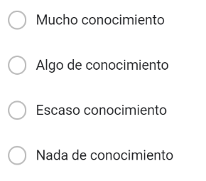¿Qué nivel de conocimiento considera que tiene usted sobre el lavado de activos?
5. ¿Qué situaciones cree usted que podrían constituir delito de lavado de activos? Marque todas las opciones que considere pertinentes.

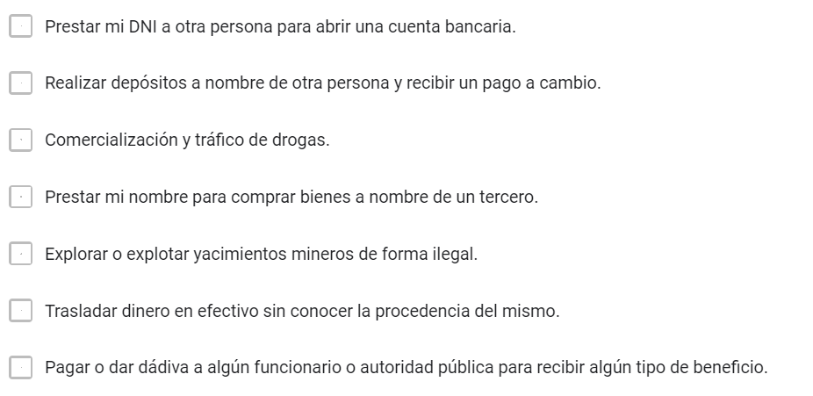

1. ¿Qué tanto impacto considera usted que tiene el lavado de activos en su vida cotidiana?

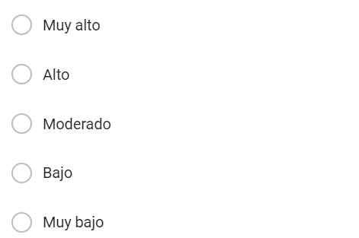

1. El lavado de activos tiene consecuencias económicas y sociales que afectan considerablemente al Perú. Por favor ordene las siguientes en orden de prioridad, donde 1 es la que considera más grave y 6 la que considera menos grave. Marque UNA sola respuesta en cada columna.

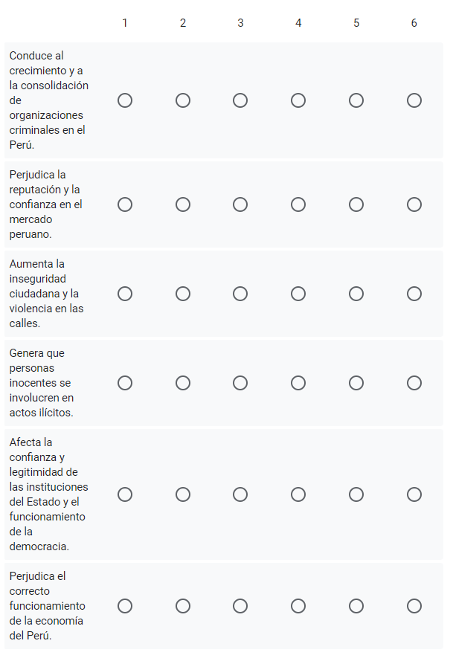

1. ¿Qué nivel de conocimiento considera que tiene usted sobre las funciones y el rol que cumplen las siguientes entidades que integran el Sistema Nacional contra el Lavado de Activos? Por favor marque una respuesta para cada entidad.

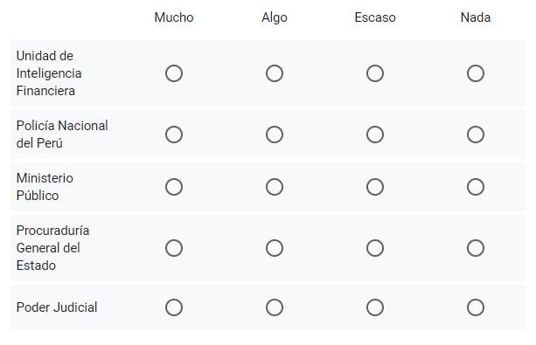

1. ¿Qué tan eficaces considera usted que son las medidas que el Estado Peruano ha tomado frente al lavado de activos? Por favor marque una respuesta para cada medida.

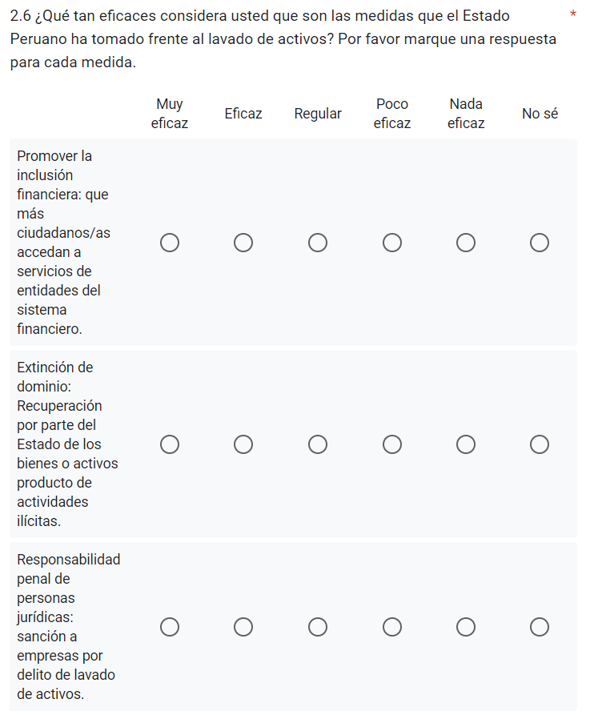

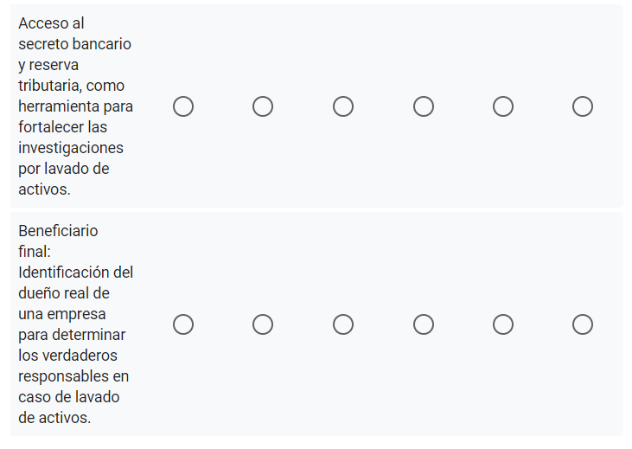

1. ¿Qué tan eficientemente considera que han realizado sus funciones las siguientes entidades del Sistema Nacional contra el Lavado de Activos? Por favor marque una respuesta para cada entidad

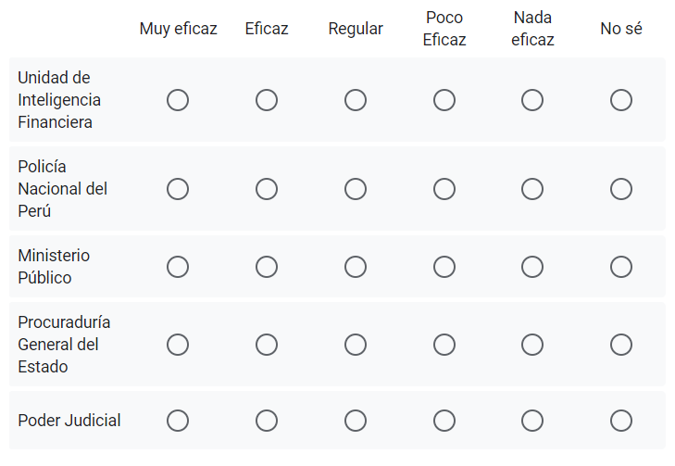

1. Para el año 2030, ¿qué esperaría usted que se haya logrado en la lucha contra el lavado de activos en el Perú? Por favor ordene las siguientes acciones en orden de prioridad, donde 1 es la que considera más prioritaria y 6 la que considera menos prioritaria. Marque UNA sola respuesta en cada columna

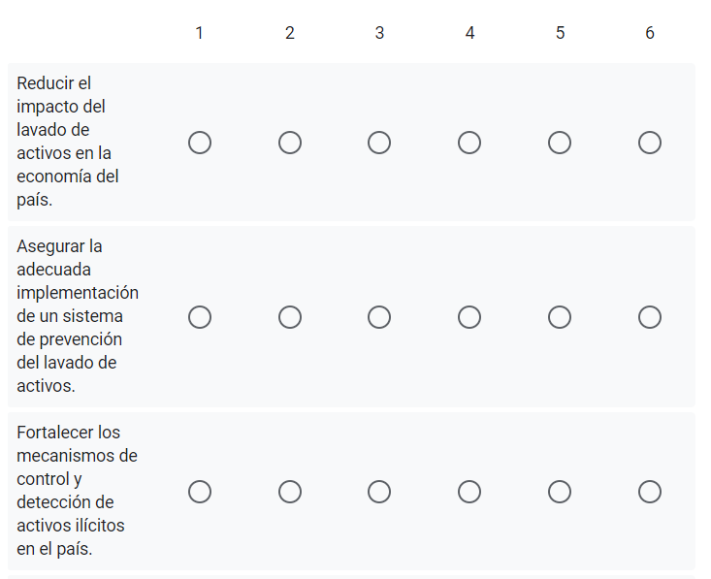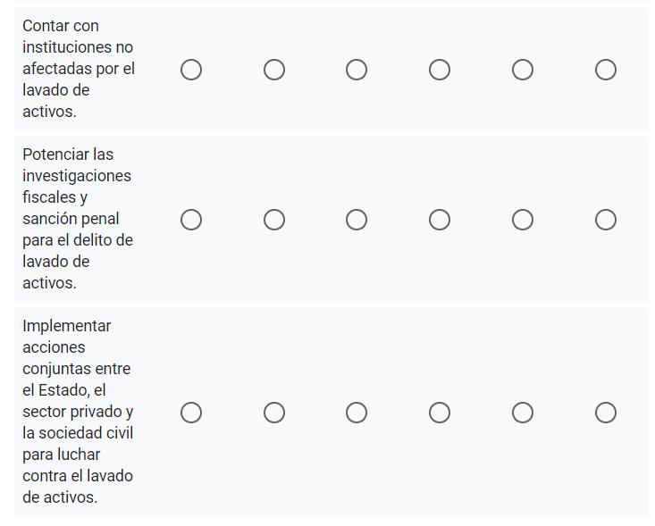

# **Anexo N° 2**

**Métricas para la situación futura deseada**

Para la formulación de la situación futura deseada la Guía de Políticas Nacionales recomienda incluir un valor numérico esperado en relación a la situación actual del problema público.

Por ello, la situación futura deseada en la presente política se expresa en tres métricas, las cuales fueron seleccionadas debido a que: a) existe información disponible que provienen de fuentes oficiales; 2) se cuenta con valores históricos con una antigüedad no menor de 8 años y medidos con periodicidad anual; y 3) abordan temáticas medulares que repercuten directamente en la incidencia del lavado de activos en el país.

**Métrica 1: Número de sujetos obligados inscritos con oficial de cumplimiento vigente en la UIF**

**Objetivo**

Determinar el número de los SO inscritos con OC vigente en la base de datos de la UIF.

**Antecedentes**

Al 2022, existen 6618 SO inscritos con OC vigente.

|  |  |
| --- | --- |
| **Tipo SO** | **Nº de SO con OC vigente  2022\*** |
| CONSTRUCCIÓN | 2299 |
| INMOBILIARIA | 1218 |
| COMPRAVENTA DE DIVISAS | 959 |
| NOTARIOS PÚBLICOS | 538 |
| COMERCIALIZADORES DE ORO | 297 |
| CASINOS Y MÁQUINAS TRAGAMONEDAS | 286 |
| AGENTES INMOBILIARIOS | 262 |
| COOPAC | 249 |
| PRÉSTAMOS Y/O EMPEÑO | 160 |
| COMERCIO DE JOYAS, METALES Y PIEDRAS PRECIOSAS | 136 |
| SOCIEDADES ADMINISTRADORAS DE FONDOS DE INVERSIÓN Y FONDOS MUTUOS | 35 |
| PRESTACIÓN DE SERVICIOS JURÍDICOS | 33 |
| SERVICIO POSTAL DE REMESA Y/O GIRO POSTAL | 24 |
| BANCOS | 20 |
| EMPRESAS DE SEGUROS Y REASEGUROS | 17 |
| CAJAS MUNICIPALES DE AHORRO Y CRÉDITO | 12 |
| EMPRESAS FINANCIERAS | 10 |
| JUEGOS Y/O APUESTAS DEPORTIVAS A DISTANCIA | 9 |
| SOCIEDADES TITULIZADORAS | 8 |
| EMPRESAS ADMINISTRADORAS DE FONDOS COLECTIVOS | 7 |
| CAJAS RURALES DE AHORRO Y CRÉDITO | 6 |
| EMPRESAS DE TRANSFERENCIA DE FONDOS | 5 |
| PRESTACIÓN DE SERVICIOS CONTABLES | 5 |
| ADMINISTRADORAS PRIVADAS DE FONDOS DE PENSIONES | 4 |
| EDPYMES | 4 |
| EMPRESAS EMISORAS DE DINERO ELECTRÓNICO | 4 |
| EMPRESAS DE SERVICIOS FIDUCIARIOS | 3 |
| EMPRESAS DE TRANSPORTE, CUSTODIA Y ADMINISTRACIÓN DE NUMERARIO | 2 |
| ABOGADOS | 1 |
| BANCOS DE INVERSIÓN | 1 |
| BOLSAS DE VALORES Y OTROS MECANISMOS CENTRALIZADOS DE NEGOCIACIÓN | 1 |
| CONTADORES PÚBLICOS | 1 |
| EMPRESAS AFIANZADORAS Y DE GARANTÍAS | 1 |
| INSTITUCIONES DE COMPENSACIÓN Y LIQUIDACIÓN DE VALORES | 1 |
| EMPRESAS DE ARRENDAMIENTO FINANCIERO | 0 |
| EMPRESAS EMISORAS DE TARJETAS DE CRÉDITO Y/O DÉBITO | 0 |
| **Total SO con OC vigente** | **6618** |

Fuente: UIF - SBS

*\*Datos calculados al 31 de agosto de 2022*

**Parámetro de medición y método de cálculo**

La métrica se calcula de la siguiente manera:

$$Métrica=\frac{{SO}_{t}-{SO}_{t-1}}{{SO}_{t-1}}-1$$

${SO}_{t}$ = número de SO con OC vigente en el periodo de evaluación

${SO}_{t-1}$ = número de SO con OC vigente en el periodo anterior a la evaluación

*Descripción de variables*:

* SO: con fines de medición, se considerará a los SO contemplados en la legislación nacional que son exigibles por el GAFI.

**Fuente y bases de datos**

Sistema Integral de Gestión de Sujetos Obligados - SIGSO que gestiona la información de los SO y sus OC

**Proyección y valor esperado**

|  |  |  |
| --- | --- | --- |
|  | **Valor actual** | **Logro** |
| **Periodo** | **2022** | **2030** |
| **Valor** | 6 618 | 9 778 (incremento del 48%) |

**Métrica 2: Porcentaje de ROS enviados por SO que son de buena calidad**

**Objetivo**

Determinar qué porcentaje de los ROS enviados por los SO son de buena calidad.

**Antecedentes**

La UIF en el periodo comprendido entre enero de 2013 y julio de 2022 ha recibido 106 931 ROS por parte de SO.

**Número de ROS recibidos anualmente – enero 2013 a julio 2022**

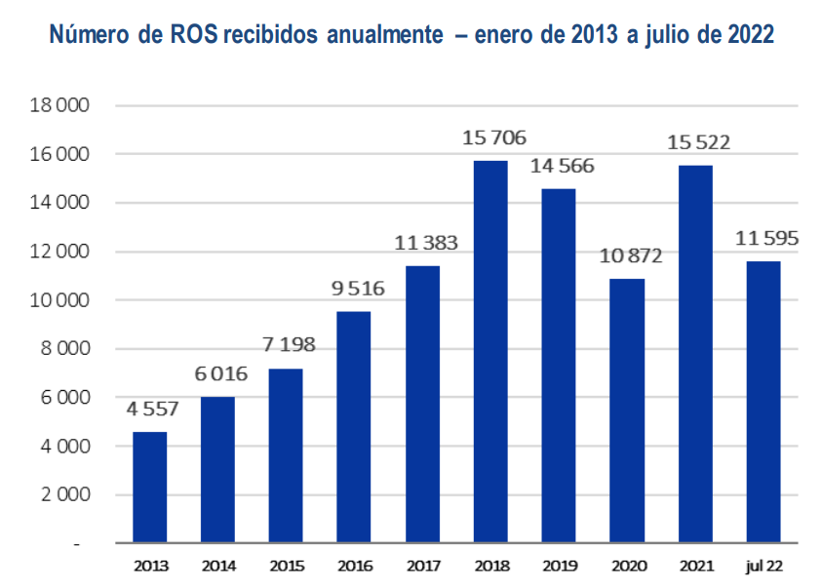

Fuente: UIF-SBS

Del número total de ROS recibidos desde enero de 2013 a julio de 2022, la mayor participación por tipo de SO está representada por los Bancos con 37%, Notarios Públicos con 27% y las Empresas de Transferencia de Fondos con 11%.

Ahora bien, respecto a la calidad de los ROS recibidos, se ha registrado que, en promedio, para el periodo 2018-2022, el porcentaje de ROS de buena calidad ha sido 54%.

|  |  |  |  |  |  |  |
| --- | --- | --- | --- | --- | --- | --- |
| Calidad ROS | 2018 | 2019 | 2020 | 2021 | 2022 | % |
| Buena | 77% | 51% | 39% | 49% | 55% | 54% |
| Mala | 23% | 49% | 61% | 51% | 45% | 46% |

Fuente: UIF-SBS

**Parámetro de medición y método de cálculo**

El cálculo del indicador se realiza estimando la suma de los porcentajes de los ROS de alta y mediana calidad en un periodo determinado. Para la estimación del ratio se debe tener en cuenta la siguiente formula:

$$\sum_{1}^{n}{\frac{\left(ROS alta calidad / Total ROS\right)}{n} ×100}+ \sum_{1}^{n}{\frac{\left(ROS media calidad / Total ROS\right)}{n} ×100}$$

Descripción de las variables:

1. ROS buena calidad: agrupa los ROS calificados de media y alta calidad.
2. ROS alta calidad: es la cantidad de ROS calificados de alta calidad.
3. ROS media calidad: es la cantidad de ROS calificados de media calidad.
4. Total de ROS: cantidad total de ROS recibidos.

El nivel de calidad de un ROS (ítems a y b) está determinado por el detalle de la información y/o vinculación que pueda contener la descripción de la operación sospechosa como también los sustentos enviados en formato digital.

Asimismo, las variables deben estar calculadas en el mismo periodo de tiempo.

**Fuente y bases de datos**

* Sistema Reporte de Operaciones Sospechosas (ROSEL)
* Sistema de priorización de ROS – Calidad

**Proyección y valor esperado**

Si se visualizan tres últimos años de registro, se puede observar una tendencia creciente en el porcentaje de ROS con buena calidad.

**Evolución del porcentaje de ROS de buena calidad por año (2018-2020)**

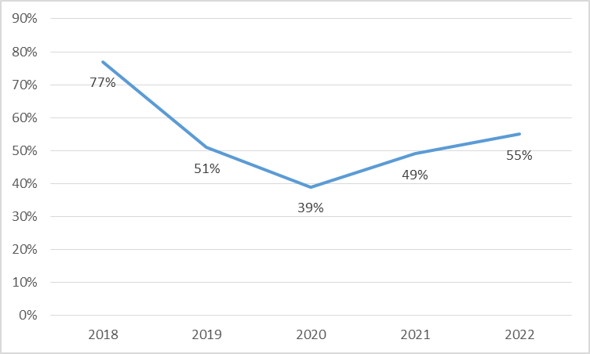

Fuente: UIF-SBS

Tomando en consideración lo expuesto, se plantea la siguiente meta con miras al año 2030:

|  |  |  |
| --- | --- | --- |
|  | **Valor actual** | **Logro** |
| **Periodo** | **2018-2022** | **2023-2030** |
| **Valor** | 54% de ROS son de buena calidad | 85% de ROS son de buena calidad |

**Métrica 3: El número de sentencias condenatorias de LA emitidas**

**Objetivo**

Determinar el número total de las sentencias condenatorias firmes dictadas en el país por lavado de activos (LA).

**Antecedentes**

En el periodo 2012-2020 se dictaron en el Perú 140 sentencias condenatorias firmes de LA, de acuerdo al siguiente detalle:

|  |  |
| --- | --- |
| **Año** | **N° de sentencias** |
| 2012 | 9 |
| 2013 | 15 |
| 2014 | 8 |
| 2015 | 15 |
| 2016 | 10 |
| 2017 | 11 |
| 2018 | 32 |
| 2019 | 26 |
| 2020 | 14 |
| Total general | 140 |

Fuente: UIF-SBS

Si se comparan las sentencias emitidas en los últimos 6 años por periodo trienal, se aprecia que en el periodo 2018-2020 se ha registrado un crecimiento significativo en comparación con el número de sentencias emitidas en el periodo 2015-2017.

Esta información ha sido recogida del II Informe de sentencias condenatorias de LA en el Perú (elaborado por la UIF-SBS).

**Parámetro de medición y método de cálculo**

Se calcula la tasa de variación en el número de sentencias condenatorias de LA emitidas.

Se calcula la razón entre una misma variable, pero en periodos diferentes. Permite medir la variación porcentual que presentó una variable en el periodo reciente, respecto a un periodo anterior.

$$Sentencias LA ∆\% = \left[{\left(\frac{Sentencias LA t_{1}}{Sentencias LA t_{0}}\right)}^{\left(\frac{1}{t1-t0}\right)}-1\right]*100$$

*Descripción de variables*:

* Sentencias LA: comprende el total de las sentencias condenatorias firmes dictadas en el país por lavado de activos (LA).
* Periodos de comparación: son dos: 2015-2022 y 2023-2030.

**Fuente y bases de datos**

* Base de datos que sustentan el informe anual de sentencias condenatorias de LA elaborado por la UIF-SBS.

**Proyección y valor esperado**

La proyección se sustenta en que en los últimos años la tendencia del número de sentencias condenatorias ha sido creciente. Entre los años 2018 y 2019 se registran los mayores números (32 sentencias, 22.9%; y 26 sentencias, 18.6%, respectivamente) y en el año 2020 –pese a ser el año del inicio de la pandemia del COVID-19– se emitieron 14 sentencias.

El sentido esperado de la presente métrica es ascendente.

**Evolución de sentencias por año (2012-2020)**

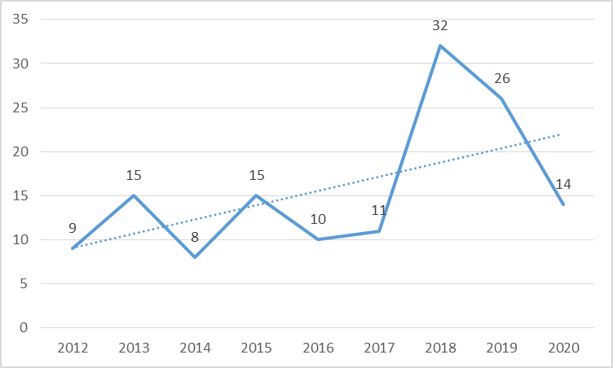

**Elaboración: UIF-SBS**

Asimismo, si se comparan las sentencias emitidas en los últimos seis años por periodo trienal, se aprecia que entre los años 2015 y 2017 se registraron 36 sentencias por LA, mientras que entre los años 2018 y 2020 un total de 72 sentencias (36 más que en el periodo anterior, lo que equivale a un aumento del 100%).

Basado en dicho análisis se plantea la siguiente meta con miras al año 2030, horizonte temporal de la política.

|  |  |  |
| --- | --- | --- |
|  | **Valor actual** | **Logro** |
| **Periodo** | **2015-2022** | **2023-2030** |
| **Valor** | 140* | 245 (tasa de variación del +75%) |

* Aún no se cuenta con el conteo final para los años 2021 y 2022. Para estos años se ha considerado el promedio obtenido en el periodo 2012-2020 (16).

.

# **Anexo N° 3**

**Matriz de alternativas de solución**

**CAUSA PRIMARIA 1: Existencia de informalidad en la economía como factor de riesgo de LA**

|  |  |  |  |  |  |  |  |
| --- | --- | --- | --- | --- | --- | --- | --- |
| **Alternativa de solución** | **Descripción y sustento** | **Criterios** | | | | **Puntaje final** | **Seleccionada** |
| **Viabilidad política** | **Viabilidad social** | **Viabilidad administrativa** | **Efectividad** |
| Desarrollar actividades educativas para fortalecer las capacidades financieras y combatir la informalidad como factor de riesgo de LA | ***Descripción***  Esta alternativa comprende un proceso de desarrollo de capacidades en la población que fomente el uso de los servicios del sistema financiero, mediante campañas o cursos, especialmente en zonas alejadas del país y con alto nivel de riesgo de LA. Asimismo, la incorporación de contenido en la currícula nacional alineado con el objetivo de propiciar la inclusión de la cultura financiera y de respecto a la legalidad.  ***Sustento***  Como antecedente, a nivel nacional, en el año 2019, mediante Decreto Supremo N° 255- 2019-EF se aprobó la Política Nacional de Inclusión Financiera (PNIF) y, en el 2021, el Plan Estratégico Multisectorial de la PNIF, documentos que consideran a la educación financiera como un medio para mejorar las competencias y capacidades financieras y así generar confianza en el sistema financiero.  Otra referencia a resaltar es la Ley N° 31337, Ley que declara de Interés Nacional la Introducción de contenidos curriculares de estudio de la ciudadanía y de los valores éticos y cívicos para la lucha frontal contra la corrupción en el Perú e Historia del Perú, en la cual se establece que el Ministerio de Educación deberá establecer los procedimientos para que se implementen los contenidos curriculares dentro del Currículo Nacional Escolar 2021 por parte de las instituciones educativas del país para el nivel secundario.  Cabe destacar también como antecedente que la Superintendencia de Banca, Seguros y AFP (a través del Departamento de Educación e Inclusión Financiera), tiene experiencia previa en el desarrollo de programas para fomentar la inclusión financiera como por ejemplo el Programa Finanzas en el Cole. Este programa está dirigido a los docentes de centros educativos públicos en el ámbito urbano y rural y se desarrolló en el marco de un convenio suscrito con el Ministerio de Educación. El programa Finanzas en el Cole brinda conocimientos financieros al docente de educación pública para que pueda desarrollar en sus estudiantes competencias que les permitan gestionar adecuadamente sus recursos y en el futuro ser usuarios informados que tomen decisiones responsables sobre productos y servicios financieros. | 5 | 2 | 3 | 4 | 14 | **X** |
| Establecer sanciones administrativas elevadas para las personas que desarrollan sus actividades en la informalidad | ***Descripción***  Esta alternativa comprende modificar la regulación vigente, a fin de poder incrementar las sanciones para aquellas personas que desarrollen sus actividades dentro del marco de la informalidad.  ***Sustento***  A nivel regional, se puede considerar como antecedente la acción propuesta dentro del Plan de Acción para la atención de Estándares Internacionales del GAFI y el Proceso de Evaluación Mutua de Costa Rica, la cual plantea, dentro del ámbito de la ejecución de medidas de estímulo de la economía y de la regularización de las actividades económicas y mercantiles, implementar medidas orientadas a la reducción de la informalidad en la actividad económica y profesional. | 3 | 2 | 2 | 2 | 9 |  |
| Generar un marco normativo para promover la bancarización | ***Descripción***  Esta alternativa comprende la promoción del uso de servicios del sistema financiero a partir de mejoras del marco regulatorio que desincentiven el uso de dinero en efectivo y promuevan la bancarización. Asimismo, implica un proceso de desarrollo de capacidades en la población que fomente el uso de los servicios del sistema financiero, mediante campañas o cursos a la población, especialmente en zonas alejadas del país y con alto nivel de riesgo de LA, de acuerdo a lo identificado por la ENR 2021.  ***Sustento***  A nivel nacional, respecto a dicha alternativa, ya existen antecedentes en el Plan Nacional contra el LA/FT 2018-2021, específicamente la acción 2.2.4, la cual consistía en elaborar e impulsar propuestas normativas ante el Congreso de la República que permitan establecer límites al traslado interno de movimiento de efectivo y valores y fomentar la bancarización. En esa línea, en el año 2018, se aprobó la Ley N° 30730 a través de la cual se estableció la bancarización obligatoria de determinadas operaciones pasibles de registros, siempre que superen determinado umbral. La obligatoriedad de utilizar medios de pago para realizar las siguientes operaciones cuando los montos sean iguales o superiores a 3 UIT: i) constitución o transferencia de derechos reales sobre inmuebles, ii) transferencia de propiedad o constitución de derechos reales sobre vehículos nuevos o usados, ya sean aéreos, marítimos o terrestres; y iii) adquisición, aumento y reducción de participación en el capital social de una persona jurídica. Al respecto, en el informe de cumplimiento del Plan 2018-2021, se especificó que aún quedó pendiente la norma que desarrolle límites al traslado interno de efectivo y valores.  Por otro lado, también la acción 2.2.5 es un antecedente importante para la presente alternativa, debido a que consistía en promover y/o adoptar medidas normativas que permitan desincentivar el uso de dinero en efectivo, dificultando su utilización con fines LA/FT. En ese marco se aprobó la Resolución SBS N°4705-2017, la cual incorpora nuevas disposiciones para las empresas de transferencias de fondos que les permita determinar y sustentar el origen de fondos cuando se efectúen operaciones en moneda extranjera en efectivo cuando se presenten las siguientes situaciones:  - Tratándose de transferencias de fondos, el importe es de siete mil quinientos dólares americanos (US$ 7,500.00), su equivalente en otras monedas extranjeras, de ser el caso.  - Cuando se trate de operaciones de compra y/o venta de divisas, el importe es de diez mil dólares americanos (US$ 10,000.00), su equivalente en otras monedas extranjeras, de ser el caso.  - Para las operaciones no consideradas en los literales precedentes, el importe a considerar es de cincuenta mil dólares americanos (US$ 50,000.00), su equivalente en otras monedas extranjeras, de ser el caso.  Asimismo, en dicha resolución, se especifica que las ETF pueden establecer umbrales menores a los expuestos, de acuerdo con la identificación y evaluación de riesgos que hayan efectuado. | 3 | 2 | 3 | 2 | 10 |  |

**CAUSA PRIMARIA 2: Deficiente prevención de LA por parte de los sujetos obligados**

|  |  |  |  |  |  |  |  |
| --- | --- | --- | --- | --- | --- | --- | --- |
| **Alternativa de solución** | **Detalle** | **Criterios** | | | | **Puntaje final** | **Seleccionada** |
| **Viabilidad política** | **Viabilidad social** | **Viabilidad administrativa** | **Efectividad** |
| Profundizar la comprensión de los riesgos de LA/FT en los sujetos obligados | ***Descripción***  Esta alternativa se orienta a fortalecer la comprensión de los riesgos de lavado de activos, tanto a nivel nacional como a nivel de cada sector. Ello implica realizar una difusión de los resultados de la Evaluación Nacional de Riesgo, así como de las evaluaciones sectoriales, informe de sentencias o cualquier documento que identifique riesgos de LA, a través de diversos medios de difusión (página web, talleres, cursos de capacitación o campañas).  ***Sustento***  Cabe resaltar, que dicha alternativa se enmarca en una de las acciones prioritarias establecidas en el IEM (implementación de instancias que permitan una comprensión común respecto al riesgo LA/FT en el país, su magnitud e impacto).  Siguiendo esta línea, se ha podido identificar referencias regionales de aplicación de políticas públicas en temas similares en Chile, Uruguay y Colombia. | 4 | 3 | 4 | 5 | 16 | **X** |
| Diseño de herramientas que ayuden a los SO a fortalecer la implementación del SPLAFT con un EBR | ***Descripción***  Esta alternativa implica la preparación de herramientas que faciliten a los sujetos obligados (en general) el diseño, la planeación e implementación de los sistemas de prevención de lavado de activos con EBR en sus respectivos sectores. Esta alternativa debe contemplar un público diferenciado de acuerdo a las características de los SO, los sectores de los que provienen, su naturaleza (persona jurídica o persona natural) y sus recursos disponibles (diferencia entre grandes, medianas y pequeñas empresas). Asimismo, estas herramientas deberán considerar modelos con enfoque práctico que faciliten la implementación de un sistema de prevención.  ***Sustento***  Siguiendo esta línea, se ha podido identificar referencias regionales (Chile, República Dominicana y Colombia) que buscan fortalecer la implementación de un SPLAFT con EBR en temas similares.  Cabe mencionar que, en el ámbito nacional, la UIF ha publicado en su portal web una serie de guías con el objeto de que sirvan de instrumentos de apoyo para el cumplimiento de las obligaciones del SPLAFT de los sujetos obligados supervisados por la UIF, entre las cuales destacan:   * Guía para la debida diligencia en el conocimiento del cliente con un enfoque basado en riesgos, con énfasis en el régimen reforzado, dirigida al sector notarial. * Guía para la aplicación de la debida diligencia en el conocimiento del cliente con un enfoque basado en riesgos dirigida a la actividad de compraventa de vehículos nuevos. * Guía para la aplicación de la debida diligencia en el conocimiento del cliente con un enfoque basado en riesgos, dirigida al sector construcción y/o inmobiliario. * Guía para la implementación del Sistema de Prevención del Lavado de Activos y de Financiamiento del Terrorismo con Enfoque Basado en Riesgos en el Sector de Compraventa de Divisas. | 5 | 3 | 4 | 5 | 17 | **X** |
| Fomentar el intercambio de buenas prácticas sobre el SPLAFT entre SO, resaltando la innovación y la eficacia de estos | ***Descripción***  Esta alternativa consiste en implementar acciones que permitan incentivar la difusión e intercambio de buenas prácticas sobre los sistemas de prevención de LA entre los SO. Estas acciones buscarán difundir aquellas experiencias en las que se apliquen mecanismos o herramientas innovadoras y que hayan permitido una alta eficacia a nivel de prevención.  ***Sustento***  Cabe mencionar que, el GAFILAT, en su plan estratégico para el periodo 2020-2025 estableció como estrategia promover el intercambio de buenas prácticas y experiencias a nivel global y regional. Esta acción forma parte del objetivo de fortalecer los sistemas anti-lavado de activos, contra el financiamiento del terrorismo y contra el financiamiento de proliferación de armas de destrucción masiva (ALA/CFT/CFPADM). | 3 | 2 | 3 | 2 | 10 |  |

**CAUSA PRIMARIA 3: Debilidad del Estado para combatir el LA**

|  |  |  |  |  |  |  |  |
| --- | --- | --- | --- | --- | --- | --- | --- |
| **Alternativa de solución** | **Detalle** | **Criterios** | | | | **Puntaje final** | **Seleccionada** |
| **Viabilidad política** | **Viabilidad social** | **Viabilidad administrativa** | **Efectividad** |
| Generar un marco normativo para regular los proveedores de servicios de activos virtuales. | ***Descripción***  Esta alternativa, conforme a la modificación de la Recomendación 15 del GAFI (octubre, 2018) y su Nota Interpretativa (junio 2019), tiene como objetivo generar los instrumentos jurídicos necesarios para regular a los proveedores de servicios de activos virtuales. La regulación no sólo debe apuntar a incluirlos como sujetos obligados, sino también a especificar los temas relacionados a supervisión, así como lineamientos para investigaciones que involucren el uso de AV, disponer su incautación y decomiso  ***Sustento***  Mediante la *Guía actualizada para un enfoque basado en el riesgo a los activos virtuales y proveedores de servicios de activos* (2021), el GAFI busca ayudar a las autoridades nacionales a entender y desarrollar respuestas regulatorias a las actividades de AV y PSAV cubiertos, incluyendo la modificación de las leyes nacionales, cuando sea aplicable, en sus respectivas jurisdicciones con el fin de abordar los riesgos de LA/FT asociados a estas actividades. En la misma guía se precisan, como referencia las medidas tomadas por otros países en la aplicación del enfoque basado en el riesgo aplicado a los AV y PSAV, tales como: Italia, Finlandia, México, Colombia.  En esa línea, existen experiencias de la aplicación de esta recomendación en otros países, fuera y dentro de la región. De acuerdo a lo señalado en el Informe realizado por la Secretaría Ejecutiva del GAFILAT en el Pleno Virtual del GAFI en junio del 2021, se mencionó que 58 de las 128 jurisdicciones informantes comunicaron que han implementado los estándares del GAFI, 52 han regulado a los PSAV y 6 los prohibieron (se resaltó que en el Perú aún no se aplicado la recomendación del GAFI).  Asimismo, en un reciente informe del GAFI (junio 2022), se identificó que 29 jurisdicciones han reportado que han aprobado la legislación sobre la regla de viaje (Travel Rule[14]). Esto permite que las instituciones financieras y los VASP realicen controles de sanciones y detecten transacciones sospechosas.  En el caso peruano, a finales del 2021, la UIF presentó ante el MINJUS, el informe técnico y la propuesta de Decreto Supremo para designar a los PSAV como SO. Ello en atención a lo dispuesto en el numeral 3.3 del artículo 3 de la Ley N° 29038, según la cual, mediante Decreto Supremo, a propuesta de la SBS y refrendado por el MINJUS y el MEF, se puede ampliar la lista de SO a informar a la UIF.  Finalmente, con relación a los lineamientos para el manejo de AV en procesos de investigación e incautación, la Guía sobre Aspectos Relevantes y Pasos Apropiados para la Investigación, Identificación, Incautación y Decomiso de Activos Virtuales del GAFILAT (2021), se recomienda que las agencias que puedan tener que ejecutar esta clase de medidas establezcan de antemano políticas o protocolos internos que regulen la incautación de AV y su tratamiento posterior.  En tal sentido, la Guía precisa que debería preverse, como mínimo:   * La identificación de los/las funcionarios/as autorizados/as a llevar a cabo incautaciones o transacciones con AV. * El detalle de las notificaciones internas y externas que es preciso efectuar cuando un caso involucra AV. * Los procedimientos estándar para recolectar y preservar evidencia electrónica. * Los protocolos de cadena de custodia que deben regir para todos los dispositivos que puedan contener evidencia electrónica. | 3 | 2 | 3 | 5 | 13 | **X** |
| Potenciar y/o diseñar supervisión con un EBR (sectores de valores, casinos y tragamonedas, abogados, contadores y remesas postales). | ***Descripción***  Esta alternativa propone el diseño y ejecución de acciones que fortalezcan los procesos de supervisión de prevención de LA/FT con un enfoque basado en riesgos. Ello implica desarrollar herramientas tales como planes, manuales y guías para fortalecer la supervisión en aquellos sectores especificados.  ***Sustento***  Como antecedente se puede resaltar que, por parte del GAFI, se han impulsado este tipo de herramientas para fortalecer las capacidades de los supervisores y sujetos obligados a nivel mundial, como es el caso del documento: “Orientación del GAFI sobre la supervisión basada en el riesgo”, de marzo de 2021. Asimismo, a nivel de Latinoamérica el GAFILAT ha desarrollado también diversos manuales y guías como por ejemplo el documento denominado “Supervisión con enfoque basado en riesgos de las APNFD sin regulación prudencial”, publicado en febrero de 2020.  Al respecto, a nivel nacional, los antecedentes de esta alternativa se encuentran en las acciones 1.3.1 (potenciar la planificación de la supervisión anual en materia de LA/FT con un enfoque basado en riesgos) y 4.3.1 (promover la cultura de la prevención LA/FT entre los sujetos obligados y ejecución de acciones de concientización y apoyo) del Plan Nacional contra el LA/FT 2018-2021. Respecto a esta última, por ejemplo, se emitió la “Guía para la implementación de la supervisión basada en riesgos, para los sectores supervisados por la UIF-Perú”. | 4 | 4 | 3 | 5 | 16 | **X** |
| Diseñar e implementar mecanismos que provean la información suficiente a los supervisores sobre los SO | ***Descripción***  Esta alternativa busca establecer mecanismos para la obtención de información sobre quiénes serían los SO que deben ser supervisados a pesar que no se encuentran registrados en alguna institución que los licencie (como sucede por ejemplo con el sector de compraventa de divisas, préstamos y/o empeños).  ***Sustento***  Un antecedente sobre el particular lo encontramos en Chile, quienes vienen celebrando convenios con su autoridad tributaria a fin de que pueda ayudarlos a acceder a información sobre los datos de las personas naturales o jurídicas que son contribuyentes en los sectores que agrupan a los sujetos obligados, pudiendo así ampliar el ámbito de supervisión. En el Informe de Evaluación Mutua de Chile del año 2021 se señaló lo siguiente:  *“492. La UAF también cuenta con procedimientos para la identificación de instituciones, actividades y profesiones que se encuentran en las categorías de SO pendientes de registro. Por ejemplo, a través del Convenio de colaboración con el SII cuentan con información respecto de las entidades registradas en materia tributaria que aún no se han registrado ante la UAF. De esa manera, la UAF les notifica su obligación de registro. “*  Por lo señalado, se puede evidenciar que existen otros países en la región que debe trabajar en establecer mecanismos para lograr agrupar al número real de sujetos obligados de los sectores designados; por lo que, urge poder implementar estas medidas a fin de que el sistema de prevención de LA funcione adecuadamente y complete la cadena de valor del Sistema Nacional contra el LA. | 4 | 4 | 4 | 5 | 17 | **X** |
| Fortalecer los controles en zonas de alto riesgo (frontera, puerto, aeropuertos, etc.) para evitar el transporte de dinero en efectivo de origen ilícito | Esta alternativa busca mejorar la regulación y normativa existente, incrementar el recurso humano y tecnológico a la SUNAT y fortalecer la coordinación interinstitucional, entre aquella y demás autoridades intervinientes, en las acciones de control de dinero en efectivo de origen ilícito en frontera.  Algunos antecedentes a nivel de la región se pueden encontrar en la Estrategia Nacional de Prevención y combate al LA y al FT de Chile, así como en la Estrategia Nacional de Lucha contra la Legitimación de Ganancias Ilícitas y FT de Bolivia.  A nivel nacional, el antecedente de esta alternativa se encuentra en las acciones del Plan Nacional contra el LA/FT 2018-2021 comprendidas en el objetivo estratégico 2.2 “Controlar adecuadamente el flujo de activos ilícitos o con fines ilícitos en zonas fronterizas y a nivel nacional”. | 4 | 4 | 4 | 5 | 17 | **X** |
| Identificar las zonas de alto riesgo en frontera vinculadas con el transporte de dinero en efectivo de origen ilícito | **Descripción**  Esta alternativa comprende realizar acciones para identificar las zonas de alto riesgo en frontera, las cuales podrían ser utilizadas para transportar dinero en efectivo de origen ilícito. Estas acciones se realizarían con participación de todas las autoridades responsables involucradas.  **Sustento**  Como evidencia de la presente alternativa a nivel regional se puede considerar la acción planteada por la UIF de Bolivia dentro de su estrategia nacional contra el LA, la cual propone desarrollar un diagnóstico de los puntos fronterizos formales o informales que posean mayor índice de ser utilizados para la comisión de ilícitos. Asimismo, los resultados del mencionado diagnóstico, serviría para fortalecer el control en las zonas de frontera más vulnerables o de mayor riesgo. | 3 | 3 | 2 | 3 | 11 |  |
| Creación de herramientas para garantizar la atención oportuna de requerimientos de información (a entidades públicas y del sistema financiero) durante investigaciones de LA | ***Descripción***  Esta alternativa pretende establecer herramientas para acortar el tiempo en que los operadores públicos acceden a la información necesaria para las investigaciones que se realizan en materia de lavado de activos, sobre todo aquella relativa a la información protegida por el secreto bancario.  ***Sustento***  Un ejemplo de herramienta que podría facilitar el acceso a la información necesaria para los procesos de investigación en materia de lavado de activos lo constituye la figura del “Fichero de Titularidades Bancarias”, que viene siendo implementado en varios países de Europa y algunos países de Latinoamérica. Esta herramienta es alimentada por la información brindada por las instituciones financieras a través de declaraciones que incluirían la siguiente información de las cuentas bancarias:   * Datos identificativos de los titulares, titulares reales, en su caso, representantes o autorizados, así como de cualquiera otra persona con poderes de disposición. Serán considerados datos identificativos: nombre, apellidos o denominación social y el número de documento de identidad. * La fecha de apertura o cancelación. * El tipo de cuenta o depósito. * Detalle de movimientos. * Saldos mensuales y/o montos acumulados   La institución responsable de la administración del fichero establecerá los procedimientos técnicos de consulta, que se realizarán por medios telemáticos, a través de puntos únicos de acceso que las instituciones usuarias establezcan, y se llevará un registro de consultas realizadas por los puntos únicos de acceso. De esta forma los operadores públicos encargados de las investigaciones en materia de LA, como el Ministerio Público y la UIF, podrán acceder a la información contenida en el fichero de manera más rápida, sin tener que pasar por el proceso de 30 días hábiles, establecido en la normativa, para que los bancos entreguen la información protegida por el secreto bancario. | 5 | 3 | 2 | 5 | 15 | **X** |
| Fortalecer con mayores recursos humanos, debidamente capacitados, recursos físicos (equipamiento) y tecnológicos la atención de casos de LA a nivel fiscal, policial y de procuraduría pública competente | ***Descripción***  Esta alternativa busca: i) superar el insuficiente número de peritos y expertos que tienen como apoyo en las investigaciones las fiscalías especializadas de LA, así como el aún insuficiente número de fiscalías especializadas de LA que existen al interior del país para atender estos casos, ii) dotar de mayores efectivos policiales capacitados a la DIRILA PNP para atender los requerimientos que formulen las fiscalías especializadas de LA en el marco de sus investigaciones, iii) reforzar con mayor personal capacitado a la Procuraduría Pública Especializada en Delitos de LA para colaborar con las fiscalías especializadas de LA en el esclarecimiento de los hechos sometidos a proceso y iv) asignar a las Fiscalías Especializadas de LA, a la DIRILA PNP y a la Procuraduría Pública Especializada en Delitos de LA de los equipos físicos y tecnológicos necesarios para el cumplimiento adecuado de sus funciones.  ***Sustento***  En países de la región como Chile, Paraguay y Uruguay se identifican alternativas de solución similares en sus estrategias para combatir el LA/FT.  A nivel nacional, los antecedentes de esta alternativa de solución se encuentran en las siguientes acciones del Plan Nacional contra el LA/FT 2018-2021 (acciones 3.1.1, 3.1.2, 3.1.5 y 3.2.2) | 5 | 5 | 2 | 5 | 17 | **X** |
| Capacitar a fiscales y jueces en casos de LA en materia de prueba indiciaria y manejo de audiencias | ***Descripción***  Esta alternativa busca brindar capacitación especializada sobre prueba indiciaria o prueba indirecta en casos de LA: i) a los fiscales para que la utilicen adecuadamente para construir sus requerimientos acusatorios y ii) a los jueces para que la valoren o aprecien adecuadamente en la etapa de juicio oral. Asimismo, tiene por finalidad potenciar las capacidades de los jueces en la dirección de las audiencias que se realizan durante la etapa intermedia para reducir la excesiva duración de esta etapa y no retrasar el inicio del juicio oral.  ***Sustento***  Sobre el particular, la Corte Suprema de la República en el Acuerdo Plenario 3-2010/CJ-116[15] ha establecido los presupuestos formales y materiales de la prueba indiciaria en los delitos de LA (Fundamentos 30 al 35) y en la Sentencia Plenaria Casatoria N° 1/2017/CIJ-433[16] fija los alcances de la prueba indiciaria en los delitos de LA y detalla a modo de ejemplo una serie de indicios en delitos de LA (Fundamentos 17 a 22).  Las mencionadas decisiones deben ser consideradas tanto por los fiscales y jueces ya en que en los casos de LA generalmente se cuentan con indicios, tal como se aprecia del II Informe de Sentencias Condenatoria de Lavado de Activos en el Perú (2012-2019).  En el Perú, a partir de la problemática identificada, se han desarrollado diversas actividades de capacitación que van en la línea de la alternativa propuestas. Entre ellas, cabe citar el Curso: “Cuestiones problemáticas de lavado de activos”, desarrollado por el Instituto de Democracia y Derechos Humanos de la PUCP, del 6 de junio al 27 de julio de este año. Entre los temas abordados estaba: prueba indiciaria y lavado de activos.[17] | 5 | 5 | 3 | 5 | 18 | **X** |
| Fortalecer con mayores recursos humanos, debidamente capacitados, recursos físicos (equipamiento) y tecnológicos la atención a nivel judicial de casos de LA | ***Descripción***  Esta alternativa busca: i) superar el insuficiente número de órganos jurisdiccionales que existen para conocer casaos de LA en la Corte Nacional de Justicia Penal Especializada y la falta de juzgados especializados en LA en cada distrito judicial y ii) asignar a los órganos jurisdiccionales que existen y los que se creen para conocer casos de LA de los equipos físicos y tecnológicos necesarios para el cumplimiento adecuado de sus funciones.  ***Sustento***  En países de la región como Paraguay y Bolivia se identifican alternativas de solución similares en sus estrategias para combatir el LA/FT. (*Ver cuadro comparativo en la sección 2.3*)  En el caso peruano, el antecedente de esta alternativa de solución se encuentra en la acción 3.1.5 del Plan Nacional contra el LA/FT 2018-2021. | 5 | 5 | 2 | 5 | 17 | **X** |

**CAUSA PRIMARIA 4: Insuficiente articulación y participación activa entre el Estado, el sector privado y la sociedad civil en la lucha contra LA**

|  |  |  |  |  |  |  |  |
| --- | --- | --- | --- | --- | --- | --- | --- |
| **Alternativa de solución** | **Detalle** | **Criterios** | | | | **Puntaje final** | **Seleccionada** |
| **Viabilidad política** | **Viabilidad social** | **Viabilidad administrativa** | **Efectividad** |
| Optimizar los mecanismos de comunicación de los bienes ilícitos detectados hacia el Sistema de Extinción de Dominio | ***Descripción***  Esta alternativa comprende la preparación de herramientas que faciliten la comunicación de los bienes ilícitos detectados al Subsistema Fiscal de Extinción de Dominio. Dentro de las herramientas contempladas figuran las guías, manuales, protocolos, así como capacitaciones en dicha materia a los operadores jurídicos.  ***Sustento***  Como antecedente nacional se pude mencionar que, en el marco del equipo de Trabajo N° 6 Equipo de Trabajo de Extinción de Dominio de la CONTRALAFT, se ha establecido un Plan de Implementación para la elaboración de protocolos que permitan operativizar las funciones de cada una de las instituciones del Estado que son parte del Sistema de Extinción de Dominio. A la fecha se vienen evaluando alrededor de 10 protocolos los cuales una vez estén consensuados al interior del Equipo de Trabajo serán puestos a consideración y aprobación del pleno de la CONTRALAFT.  Asimismo, en el Plan de Implementación del Subsistema de Extinción de Dominio del Ministerio Público se establece como una de sus principales estrategias la capacitación y especialización. A la fecha se han llevado a cabo alrededor de 8 capacitaciones a los operadores jurídicos y se vienen recibiendo asistencias técnicas en la materia por parte de la Embajada Británica y del Departamento contra la Delincuencia Organizada Transnacional de la Organización de los Estados Americanos (OEA-DDOT). | 4 | 3 | 3 | 4 | 14 | **X** |
| Fortalecer el marco normativo del Sistema de extinción de dominio | ***Descripción***  Esta alternativa comprende la aprobación de normativa complementaria para el Sistema de Extinción de Dominio, a fin de fortalecerlo.  ***Sustento***  Como antecedente a nivel nacional se puede mencionar la acción 3.3.1 del Plan Nacional contra el LA/FT 2018-2021, la cual consistía en proponer e impulsar ante el Congreso modificación del Decreto Legislativo N° 1104 y su desarrollo reglamentario, para optimizar la aplicación de la pérdida de dominio, así como para mejorar la administración y distribución de los activos incautados, decomisados y los declarados en pérdida de dominio. Dicha acción se dio por cumplida con la emisión del Decreto Legislativo N° 1373, publicado el 4 de agosto de 2018, sobre Extinción de Dominio, en el que se establecido la autonomía plena del proceso de la extinción de dominio (proceso de naturaleza real) y se dispone la creación de fiscalías y juzgados especializados. | 2 | 2 | 3 | 2 | 9 |  |
| Fomentar la interoperabilidad de los sistemas de información referida a LA entre las entidades del Sistema. | ***Descripción***  Esta alternativa consiste en el desarrollo de proyectos que se orienten a promover la interoperabilidad entre las entidades que participan en la lucha contra el lavado de activos. Ello implica que los sistemas de tecnologías de la información y aplicaciones de software de las organizaciones tengan la capacidad de comunicarse, intercambiar datos y usar la información sin problemas en tiempo real, permitiendo que todos los participantes operen a través de todos los sistemas. Asimismo, incluye proyectos que busquen implementar el uso de nuevas tecnologías para facilitar la colección de información, procesamiento y análisis para identificar y gestionar los riesgos relacionados al lavado de activos de forma más efectiva y en tiempo real. Por ello, esta alternativa requiere la intervención no sólo de las entidades del Estado, sino también de los sujetos obligados y la sociedad civil.  ***Sustento***  La aplicación de este tipo de proyectos es sugerida por el GAFI en un reciente documento de trabajo titulado “Oportunidades y desafíos de las nuevas tecnologías para combatir el lavado de dinero y otros delitos financieros”. En dicho documento identifica soluciones basadas en tecnologías emergentes y disponibles. El informe destaca las condiciones, políticas y prácticas necesarias que deben existir para utilizar con éxito estas tecnologías a fin de mejorar la eficiencia y la eficacia de ALD/CFT. El informe también examina los obstáculos que podrían surgir para la implementación exitosa de nuevas tecnologías.  Las nuevas tecnologías ALD/CFT se refieren a: 1) habilidades, métodos y procesos innovadores que se utilizan para lograr las metas relacionadas con la implementación efectiva de los requisitos de ALD/CFT o 2) formas innovadoras de utilizar procesos basados en tecnología establecidos para cumplir con la obligación ALD / CFT. En dicho informe también se presentan casos de estudios con proyectos o iniciativas implementadas en Brasil, Hong Kong, Singapur, Malasia, entre otros. (*Ver cuadro comparativo en sección 2.3*) | 4 | 4 | 3 | 4 | 15 | **X** |
| Diseñar e implementar sistemas de información para mejorar la comprensión del LA | ***Descripción***  Esta alternativa consiste en el desarrollo de herramientas que provean información que facilite la comprensión del fenómeno de lavado de activos a la ciudadanía en general.  ***Sustento***  Dicha alternativa se enmarca en la recomendación N° 33 del GAFI, en la que se especifica que los países deben mantener estadísticas actualizadas sobre los asuntos relacionados a la eficiencia y eficacia de sus sistemas antilavado de activos y contra el financiamiento del terrorismo.  Se identificaron experiencias a nivel regional, en el caso de Chile y Bolivia (*Ver cuadro comparativo en sección 2.3*).  Como antecedente a nivel nacional se puede mencionar la acción 4.4.3 del Plan Nacional contra el LA/FT 2018-2021, el cual consistía en implementar y poner en funcionamiento el Módulo de Información Estadística sobre Lavado de Activos y Financiamiento del Terrorismo en la plataforma del Sistema Integrado de Estadística de la Criminalidad y Seguridad Ciudadana del Instituto Nacional de Estadística e Informática. Esta iniciativa involucró a diversas instituciones como el INEI, la UIF, el Ministerio Público, la PNP y el Poder Judicial. El objetivo fue ayudar a las instituciones proveedoras de la información a establecer sistemas automatizados al interior de sus instituciones que permitan recopilar la información estadística y el envío de dicha información al INEI. | 5 | 4 | 4 | 4 | 17 | **X** |
| Fomentar los mecanismos de denuncia de LA en la ciudadanía | ***Descripción***  Esta alternativa busca fomentar los mecanismos de denuncia de LA por parte de la ciudadanía, mediante el impulso de actividades de difusión y capacitación ciudadana, así como la habilitación de nuevos canales de denuncia.  ***Sustento***  Como antecedente a nivel nacional se puede mencionar la acción 4.3.3 del Plan Nacional contra el LA/FT 2018-2021, la cual consistía en difundir entre la población los canales de denuncia ya implementados a los que puede acudir para poner en conocimiento de las autoridades posibles actos vinculados al LA/FT.  En este marco, desde entidades como el Ministerio Público (elaboración y difusión de la Guía del Denunciante) o la Policía Nacional del Perú (sistema de denuncias virtuales) se han fomentado campañas para promover la denuncia ciudadana (0800, redes sociales, páginas web, entre otros). | 3 | 2 | 3 | 2 | 10 |  |
| Fomentar la concientización sobre los daños que produce el LA en los sujetos obligados y los clientes | ***Descripción***  Esta alternativa busca brindar y afianzar los conocimientos de los ciudadanos en general sobre las consecuencias del LA.  ***Sustento***  Se identificaron experiencias a nivel regional, en el caso de Chile y Ecuador (*Ver cuadro comparativo en sección 2.3*).  A nivel nacional, como antecedente, es importante resaltar, que la SBS a través de la UIF realiza campañas de difusión mediante afiches, trípticos, historietas y volantes que buscan prevenir y dar a conocer la problemática de LA en nuestro país. Toda la información la podemos encontrar en el Portal de Prevención de LA en página web de la SBS. | 5 | 4 | 4 | 5 | 18 | **X** |

# **Bibliografía**

CEPLAN. (2018). *Guía de Políticas Nacionales*. Centro Nacional de Planeamiento Estratégico.

CEPLAN. (2019). *Visión del Perú al 2050*. Centro Nacional de Planeamiento Estratégico. https://www.ceplan.gob.pe/download/222928/

CEPLAN. (2021a). *Observatorio Nacional de Prospectiva*. https://observatorio.ceplan.gob.pe/inicio

CEPLAN. (2021b). *Plan Estratégico de Desarrollo Nacional al 2050*. Centro Nacional de Planeamiento Estratégico.

GAFI (2021). Opportunities and challenges of new technologies for AML/CFT. FATF. París, France.

PCM. (2021). *Política General de Gobierno para el periodo 2021-2026*. Presidencia del Consejo de Ministros. https://busquedas.elperuano.pe/normaslegales/decreto-supremo-que-aprueba-la-politica-general-de-gobierno-decreto-supremo-n-164-2021-pcm-2002063-5/

SBS. (2021). *II Informe de sentencias de Lavado de Activos en el Perú. Análisis de sentencias condenatorias firmes 2012-2019*. SBS-UIF.

UIF. (2021). *Información Estadística de la Unidad de Inteligencia Financiera del Perú: Vol. Enero 2012-Mayo 2021*. SBS-UIF. https://www.sbs.gob.pe/Portals/5/jer/ESTADISTICAS-OPERATIVAS/2021/Bolet%C3%ADn%20estad%C3%ADstico%20mayo%202021.pdf

1. En 2014 la OCDE estableció los Programas País como un nuevo instrumento para apoyar a economías emergentes y dinámicas como la de Perú en el diseño de sus reformas y en el fortalecimiento de sus políticas públicas.
2. Es el delito fuente generador de las ganancias o activos ilícitos, que posteriormente son blanqueados mediante el lavado de activos. En la legislación nacional están previstos en el segundo párrafo del artículo 10° del Decreto Legislativo N° 1106.
3. En el Anexo 2 figura el detalle y sustento de las mediciones de la situación futura deseada.
4. Como se detalló el diagnóstico, el Informe de Evaluación Mutua del Perú 2018 otorga al país una calificación de Cumplida o Mayoritariamente Cumplida en 34 de las 40 Recomendaciones del GAFI y en las 6 restantes la calificación de Parcialmente Cumplida (ámbito normativo). Asimismo, una calificación óptima en términos de efectividad (11 Resultados Inmediatos).
5. Para el año 2021, el Perú se encontraba en el puesto 25 dentro de las 110 jurisdicciones evaluadas , con una puntuación de 4.50, lo que indica un nivel de riesgo bajo y ubica al Perú en el segundo puesto a nivel de la región. Cabe mencionar que, el índice Basel AML tiene una escala de 0 al 10, donde el 0 indica el menor nivel de riesgo de lavado de activos y 10 el mayor nivel de riesgo. El índice es un indicador compuesto construido a partir de otros 17 indicadores que abordan temas como la calidad del marco normativo antilavado de activos y contra el FT, el riesgo de corrupción, el nivel de rendición de cuentas y transparencia financiera, la transparencia pública y el riesgo político y legal.
6. Cabe recordar que la 'regla de viaje' es una medida clave que exige que los PSAV obtengan, mantengan e intercambien información sobre los originadores y beneficiarios de las transferencias de activos virtuales (según el párrafo 7 de la Nota Interpretativa a 15 del GAFI).
7. Informe Implementación Fichero Nacional de Titularidades Financieras. Elaborado con el apoyo de las Fuerzas de la Ley de la UE en la Lucha contra las drogas y el crimen organizado. Fundación Internacional y para Iberoamérica de Administración y Políticas Públicas (FIAPP). Junio, 2022.
8. http://cdn01.pucp.education/idehpucp/wp-content/uploads/2018/09/06021240/1-acuerdo-plenario-n-3-2010-cj-116-el-delito-de-lavado-de-activos-.pdf
9. http://cdn01.pucp.education/idehpucp/wp-content/uploads/2018/09/06021240/1-acuerdo-plenario-n-3-2010-cj-116-el-delito-de-lavado-de-activos-.pdf
10. https://idehpucp.pucp.edu.pe/evento/curso-cuestiones-problematicas-del-delito-de-lavado-de-activos/
11. https://www.decisiola.com/articulos/plan-estrategico-nacional-paraguay.pdf
12. http://webcache.googleusercontent.com/search?q=cache:fVnBtRwym84J:www.gacetaoficialdebolivia.gob.bo/anexos/descargarAnexo/820&cd=16&hl=es-419&ct=clnk&gl=pe
13. http://webcache.googleusercontent.com/search?q=cache:fVnBtRwym84J:www.gacetaoficialdebolivia.gob.bo/anexos/descargarAnexo/820&cd=16&hl=es-419&ct=clnk&gl=pe
14. Cabe recordar que la 'regla de viaje' es una medida clave que exige que los PSAV obtengan, mantengan e intercambien información sobre los originadores y beneficiarios de las transferencias de activos virtuales (según el párrafo 7 de la Nota Interpretativa a 15 del GAFI).
15. http://cdn01.pucp.education/idehpucp/wp-content/uploads/2018/09/06021240/1-acuerdo-plenario-n-3-2010-cj-116-el-delito-de-lavado-de-activos-.pdf
16. http://cdn01.pucp.education/idehpucp/wp-content/uploads/2018/09/06021240/1-acuerdo-plenario-n-3-2010-cj-116-el-delito-de-lavado-de-activos-.pdf
17. https://idehpucp.pucp.edu.pe/evento/curso-cuestiones-problematicas-del-delito-de-lavado-de-activos/